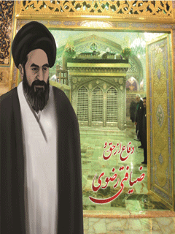

دفاع از حق و ضیافتی رضوی


ghaemiyeh.com

فهرست مطالب
مشخصات کتاب 4
اشاره 4
مهمانانی از اقلید امام زمان علیه السلام 7
دلیل این همه دشمنی با علامه مجلسی(ره) چیست؟! 11
مهمان ویژه امام رضا علیه السلام 17
شفای جوان فلج 25
دیدار با امام زمان علیه السلام 29
نقشه ی طریق الرضا عليه السلام 31
دیگر کتب چاپی از نویسنده 35

مشخصات کتاب
بسم الله الرحمن الرحیم
اهداء
به همه ی نوجوانان و جوانانی که دلی پاک و آماده ی تابش انوار الهی و رضوی دارند.
به همه ی پدران و مادران و خانواده هایی که نگران نوگلان
و عزیزانشان در این دنیای پر تنش و پر وسوسه می باشند
به همه ی دلسوزان تربیت نسل نو و در حال رشد
جامعه ایرانی و امام رضایی
با کمال افتخار تقدیم می گردد
نام کتاب: دفاع از حق وضيافتی رضوی
پدیدآورندگان : جمعی از ارادتمندان و دلباختگان امام مهربانیها حضرت علی ابن موسی الرضا (عليه السلام)
ناشر: محب العترة الظاهره
تاریخ انتشار: شعبان المعظم ۱۴۴۳ ق
پایان سال ۱۴۰۰
داستان این کتاب در سال ۱۳۶۲ شمسی رخ داده است
وتمام اسامی واتفاقات آن به صورت واقعی است.

اشاره
صدای اذان صبح از مناره های حرم مطهر عمه جانم حضرت فاطمه معصومه سلام الله علیها به گوش می رسید. نوای آرام بخش اذان زمین و زمان رو به تکاپو انداخته بود و پرندگان همنوا با موجودات عالم، خدا خدا می گفتند. من هم به همراه مؤذن، اذان رو زمزمه می کردم... چرا که پیامبرمون فرمود: « با صدای اذان، شیطان فرار می کنه . البته اذانی که در اون نام علی باشه!... برای همین، وقت اذان، من هم همیشه از «آن» می گفتم.
هر قسمتی از فرازهای اذان رو که زمزمه می کردم از غربت دین و مظلومیت امیرالمؤمنین قلبم به درد می اومد و بغضی گلوی من رو می فشرد، چرا که برای زنده نگهداشتن شعار الله اکبر چه جان هایی که بر لب رسید، چه بدنهایی چاک چاک و چه جگرهایی بلعیده شد. برای از بین بردن اشهد ان محمدا رسول الله چه دندانهایی که شکسته و چه زهرها که خورانده شد. برای محو کردن حقیقت دین یعنی اشهد ان علیا ولی الله چه خونه ها و چه خیمه هایی را آتیش زدند، چه رگهایی بریده و چه گلویی دریده و چه ریسمونی بر گردن ولی خدا کشیده شد. وقتی به حی علی خیر العمل رسیدم بغضم شکست و اشک از چشام جاری شد و ناخودآگاه صدا می زدم یا صاحب الزمان...
چرا که نه تنها بسمت بهترین عمل یعنی امام زمان ارواحنافداه حرکت نکردیم، بلکه با اعمالمون قلب مبارکشون رو آزردیم، راه رو گم کردیم و از در خونه ی پناهگاه عالم دور شدیم.
تصویر
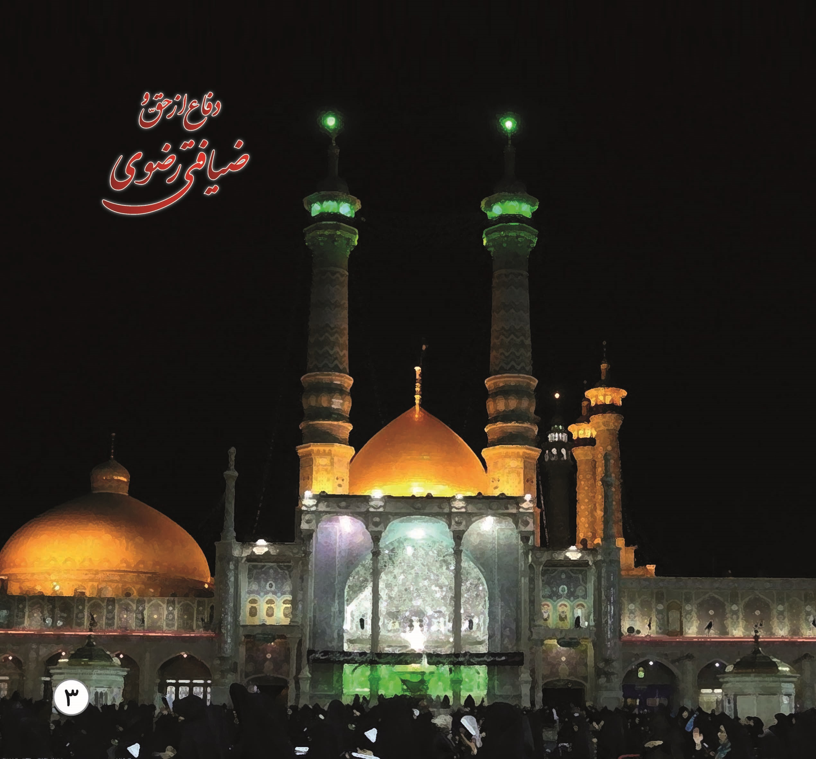

مهمانانی از اقلید امام زمان علیه السلام
در همین حال و هوا بودم که زنگ در خونه به صدا در اومد. تعجب کردم! این موقع صبح کی می تونه باشه؟! اشک ها پاک کردم و عبام رو رو دوشم انداختم و از پله ها پایین رفتم و در خونه رو باز کردم. به به... چه چهره های آشنا و باصفایی... دوستان قدیمی ام! از اقلید امام زمان اومده بودند. آقای محمدی، آقای ابراهیمی، حاجی تقیه، مشهدی غلام حسین اسلمی، مشهدی محمد کریمی، استاد عبدالله نعمت اللهی، آقای خسروی. خوش آمدید عزیزان من! یکایک دوستانم رو در آغوشم فشردم و به داخل خونه راهنمایی شون کردم. خیلی از دیدنشون خوشحال شدم. عطر امام زمانی های اقلید، فضای خونه رو پر کرده بود. وضو گرفتند و نماز اول وقت صبح رو به جماعت خوندیم. بعد از نماز که همچنان حالم منقلب بود رو به مهمونا کردم و گفتم : دوستان! از اذان صبح امروز، شوری در دلم برپاست و از غربت دین و مذهب و از مظلومیت امام زمان پریشون خاطرم. بیایید امروز در کنار هم با امام زمان کمی درد دل کنیم که شایدامام مهربون، صدای من سید محمد باقر رو با صدای شما مردم با اخلاص شهر امام زمان بشنوند و گوشه ی چشمی به ما کنند.
یابن الحسن! ای امید فاطمه
ما جز شما کسی رو نداریم. پناهی نداریم، آرامشی نداریم. شیعه بدون شما غریب تر از هر زمانی هست و کارهای ما، تلاش های ما برای یاری دین بدون عنایت شما ثمره ای نداره. کرامتی کن مولای من که بتونیم در کنارتون باشیم، سربازتون نیستیم که سربارتون نباشیم. مایه ی خجالت و سرافکندگی شما نباشیم. ای امام زمان!
تصویر
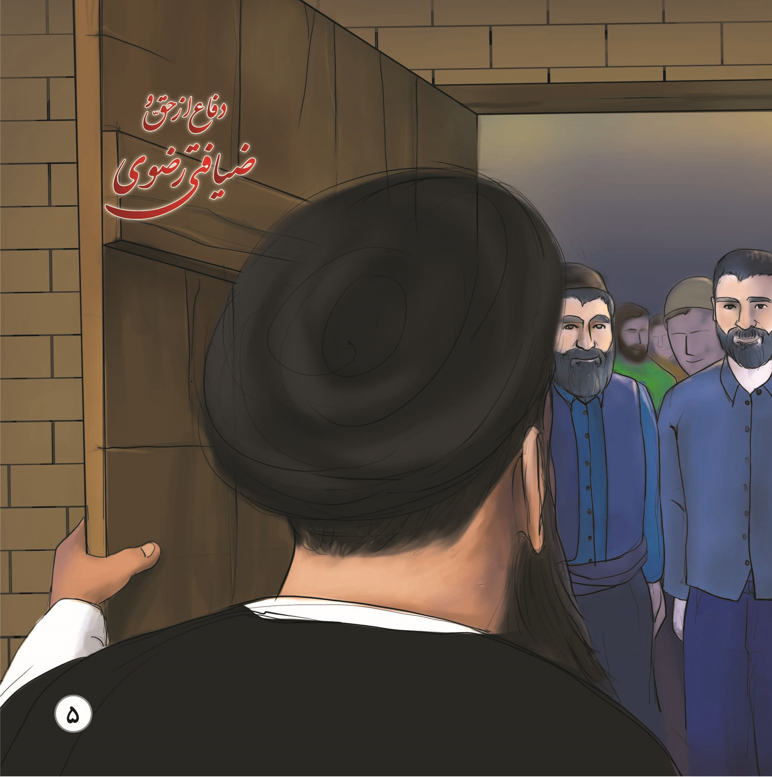
مولای من! دشمن دشمنی می کنه و زخم بر پیکره ی دین می زنه. بعضی ها هم که ادعای محبت شما رو دارند نمک بر زخم غربت عترت می پاشند و بزرگان دین رو به تمسخر گرفته اند و برای از بین بردن اعتقادات مردم، علامه مجلسی ها را تحقیر و کتاب هاشونو به کما غلطشون تضعیف می کنند. ای ولی دوران! ای امام زمان . تو خودت حافظ دین جدت هستی. تو خودت نگهبان زحمت های علمی و خون دل خوردن های علمای شیعه هستی، خودت گوشه ی چشمی، ترحمی کن! مولای من! شما رو به اشک پیمبر، شما رو به غربت حیدر، شما رو به ناله ی مادر ، شما را به گوشواره ی دختر، شما را به خنجر و حنجر، شما رو به حرمت معجر، شما رو به پیکر بی سر، شما رو به عمه ی مضطر، شما رو به قامت اکبر، شما رو به گریه ی اصغر، شمارو به شافع محشر بیا آقا... بیا ! پس از مناجات و روضه ای کوتاه از جا بلند شدیم و دست بر سرمون گذاشتیم و با گردنی کج عرضه داشتيم: المستغاث بک یا صاحب الزمان ...!.
دل شد حریم روضه ی عطشان کربلا
در صحن این حسینیه ، یابن الحسن بیا
... مناجاتمون به درازا کشید و خورشید طلوع کرد. اما افسوس اون آفتاب عالمتاب نیومد و دنیا همچنان تاریک و تاریک بود.
تصویر
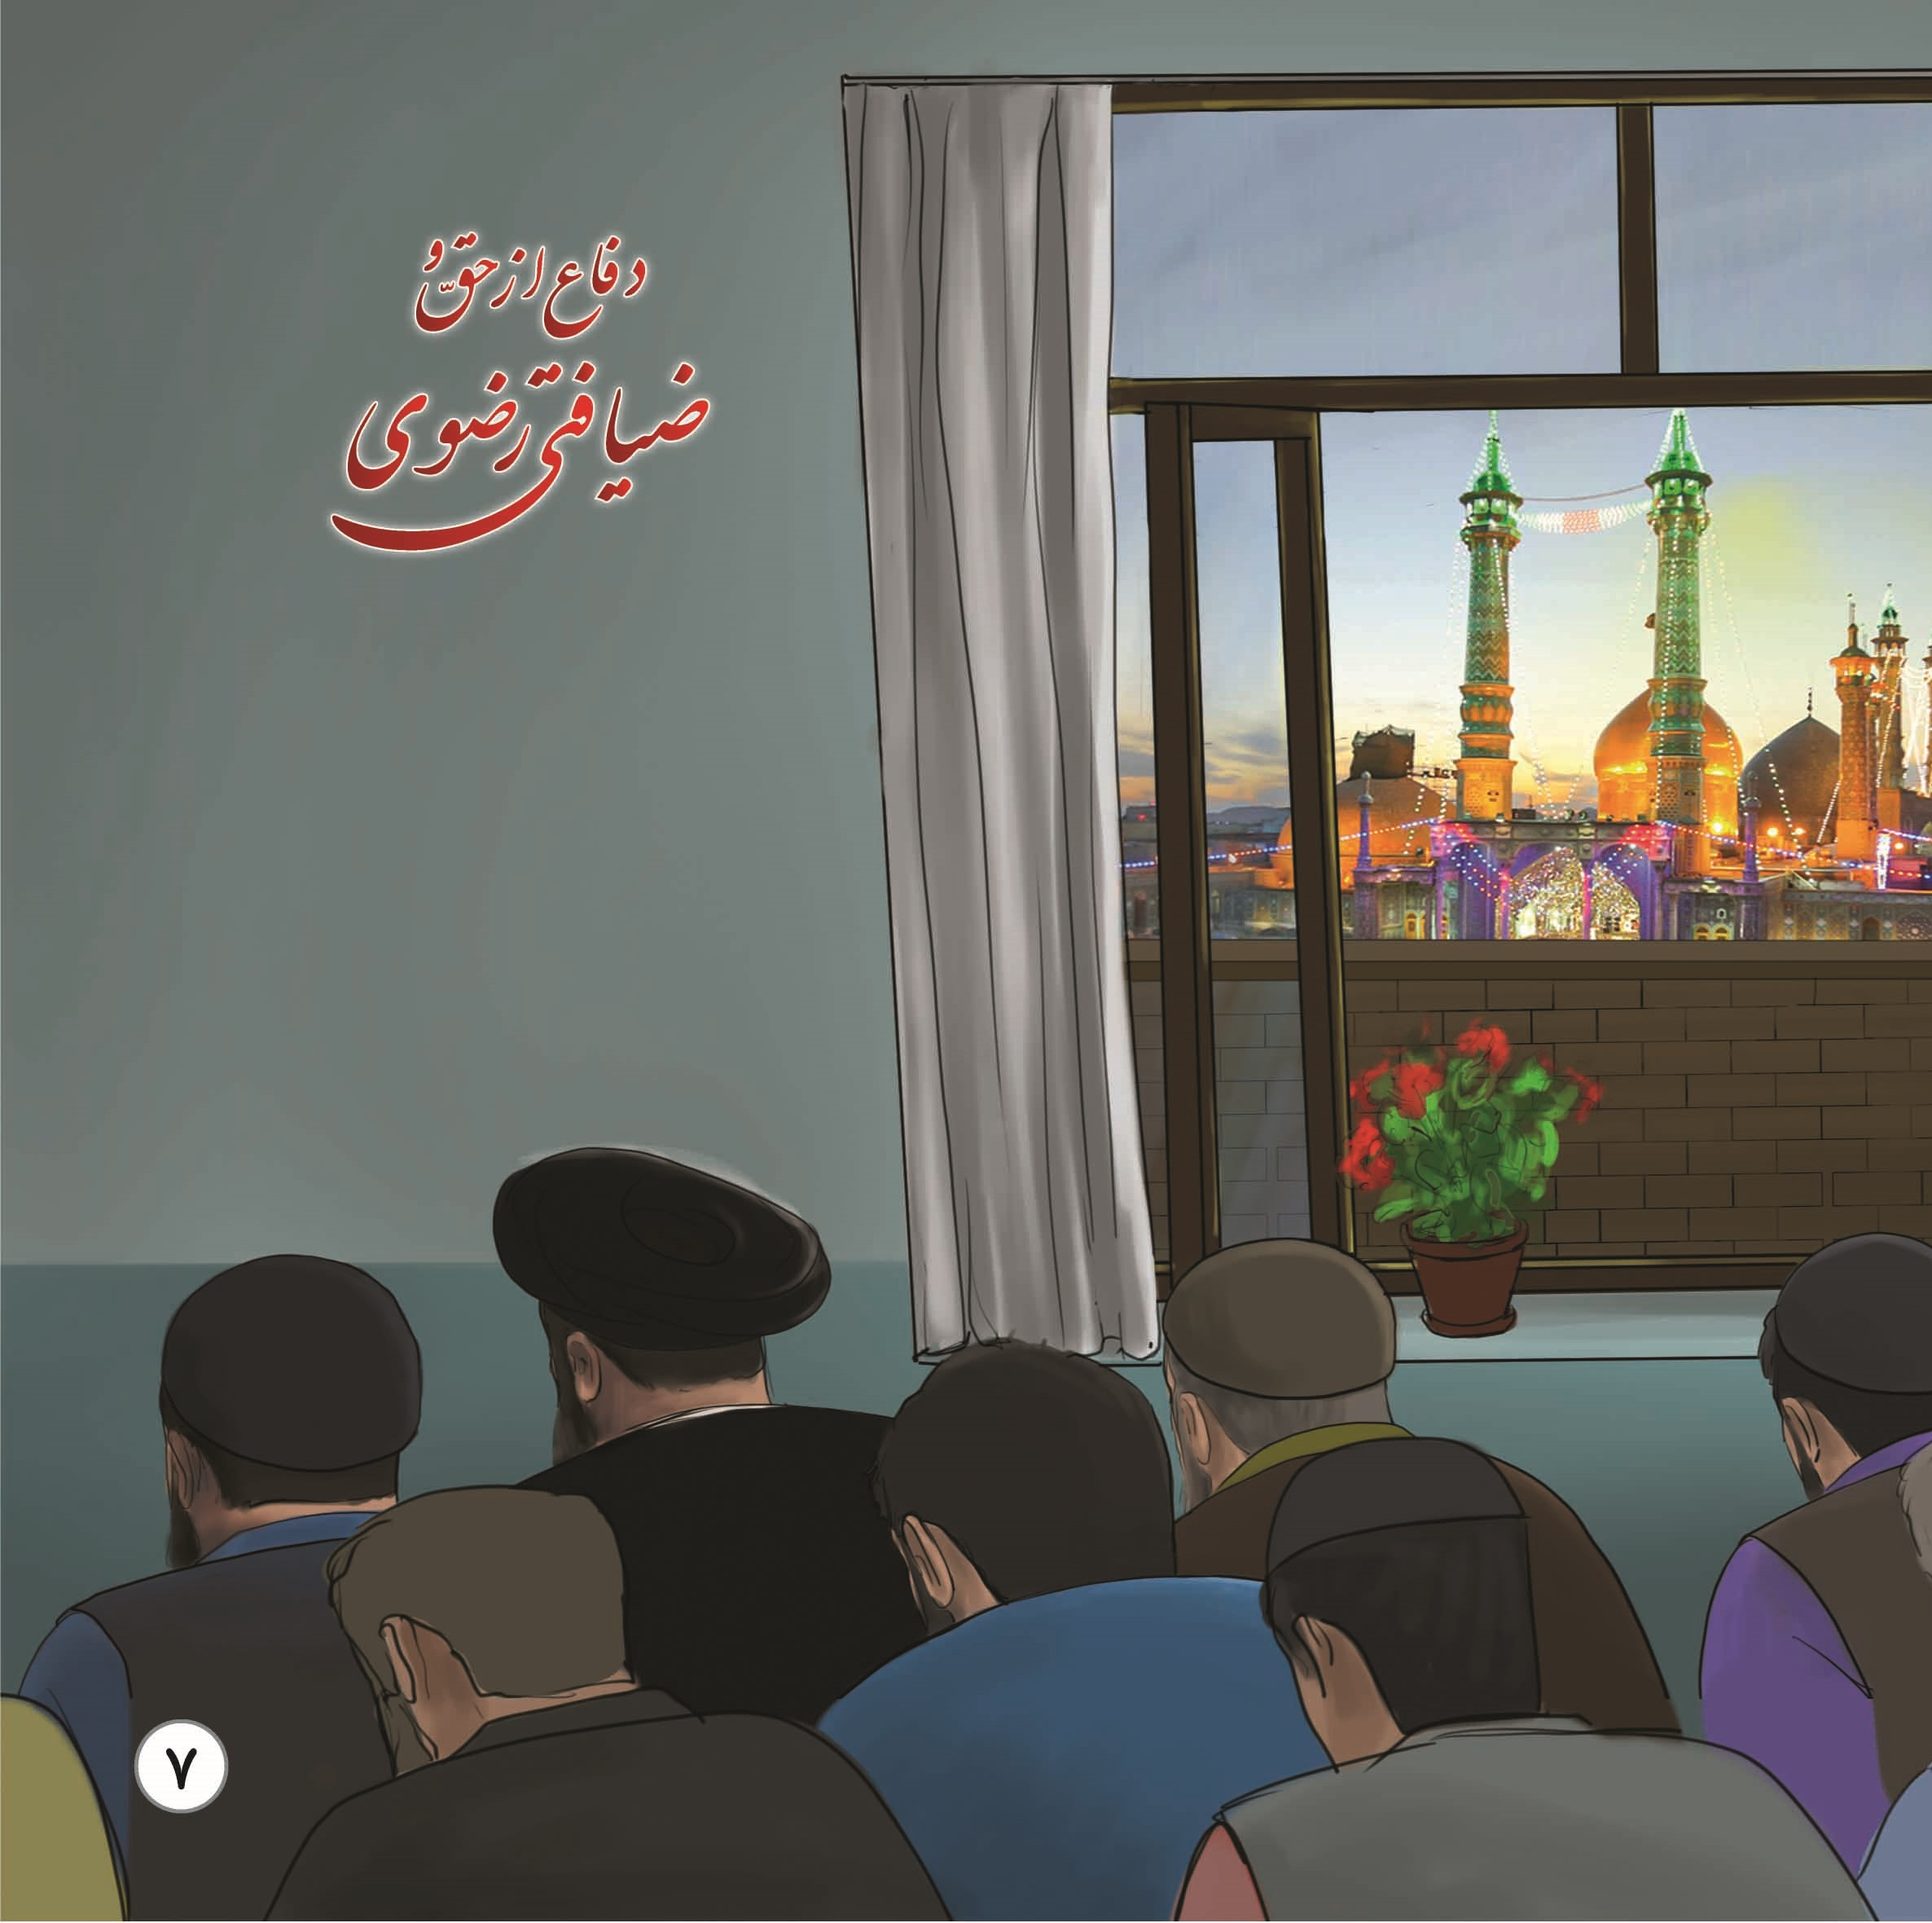
سفره ی صبحانه را پهن، و با نان سنگک و گردو و پنیر از مهمونا پذیرایی کردم. وقتی در حال شکستن گردو سر سفره بودم، آقای محمدی، رو به من کرد و گفت سوالی ذهنمو به خودش مشغول کرده..! گفتم چه سؤالی؟! گفت: در مناجاتتون با امام زمان فرمودید دشمنان در پی تضعیف دین و بزرگان دین هستند، بعد به کینه ی آنان از علامه مجلسی اشاره نمودید.

دلیل این همه دشمنی با علامه مجلسی(ره) چیست؟!
دلیل این همه دشمنی با علامه چیست؟! گفتم سوال خوبی پرسیدی آقای محمدی. علامه مجلسی از علمای بزرگ و نورانی شیعه هستند که با اینکه در بالاترین رتبه ی علمی و معنوی بودند، ولی دین و اعتقادات مذهب اهل بیت علیهم السلام رو به زبون ساده ای در بین مردم پیاده کردند و از اونجایی که خیلی در کارهاشون موفق بودند، همه رو با دلیل و برهان سر سفره ی قرآن و عترت مینشوندند و از طرفی دشمنای دین رو رسوا می کردند و با تالیف کتابهای بی نظیرشون پاور امام زمانشون بودند، بخاطر همین دشمنان ضربه ی سختی از این مرد بزرگ خوردند و از اون زمان ببعد خودشون و همفکرانشون در این خیال باطل بودند که مردم تشنه ی معارف رو از دریای نورانی کتابهای این مرد بزرگ محروم کنند. متأسفانه در لباس شیعه هم برخی تحت تاثیر اون شیطنت ها هستند و سخن هایی دارند ولی خدا خودش حافظ دین و یاور سربازهای این مذهب یعنی علامه مجلسی هاست. صبحونه رو که خوردیم، کم کم آماده شدیم. لباسمو پوشیدم و با دوستان به حرم مشرف شدیم و بعد از زیارت به مدرسه امام مهدی علیه السلام رفتم. محققان مشغول تحقیق بودند و حال و هوای سربازان امام زمان و دفاع از حریم اهل بیت برایم لذت بخش بود. من هم گوشه ای مشغول بررسی کتاب «عوالم العلوم» علامه ی بحرانی از شاگردان علامه مجلسی شدم که بیست سال از محضر علامه بهره ها برد.
تصویر
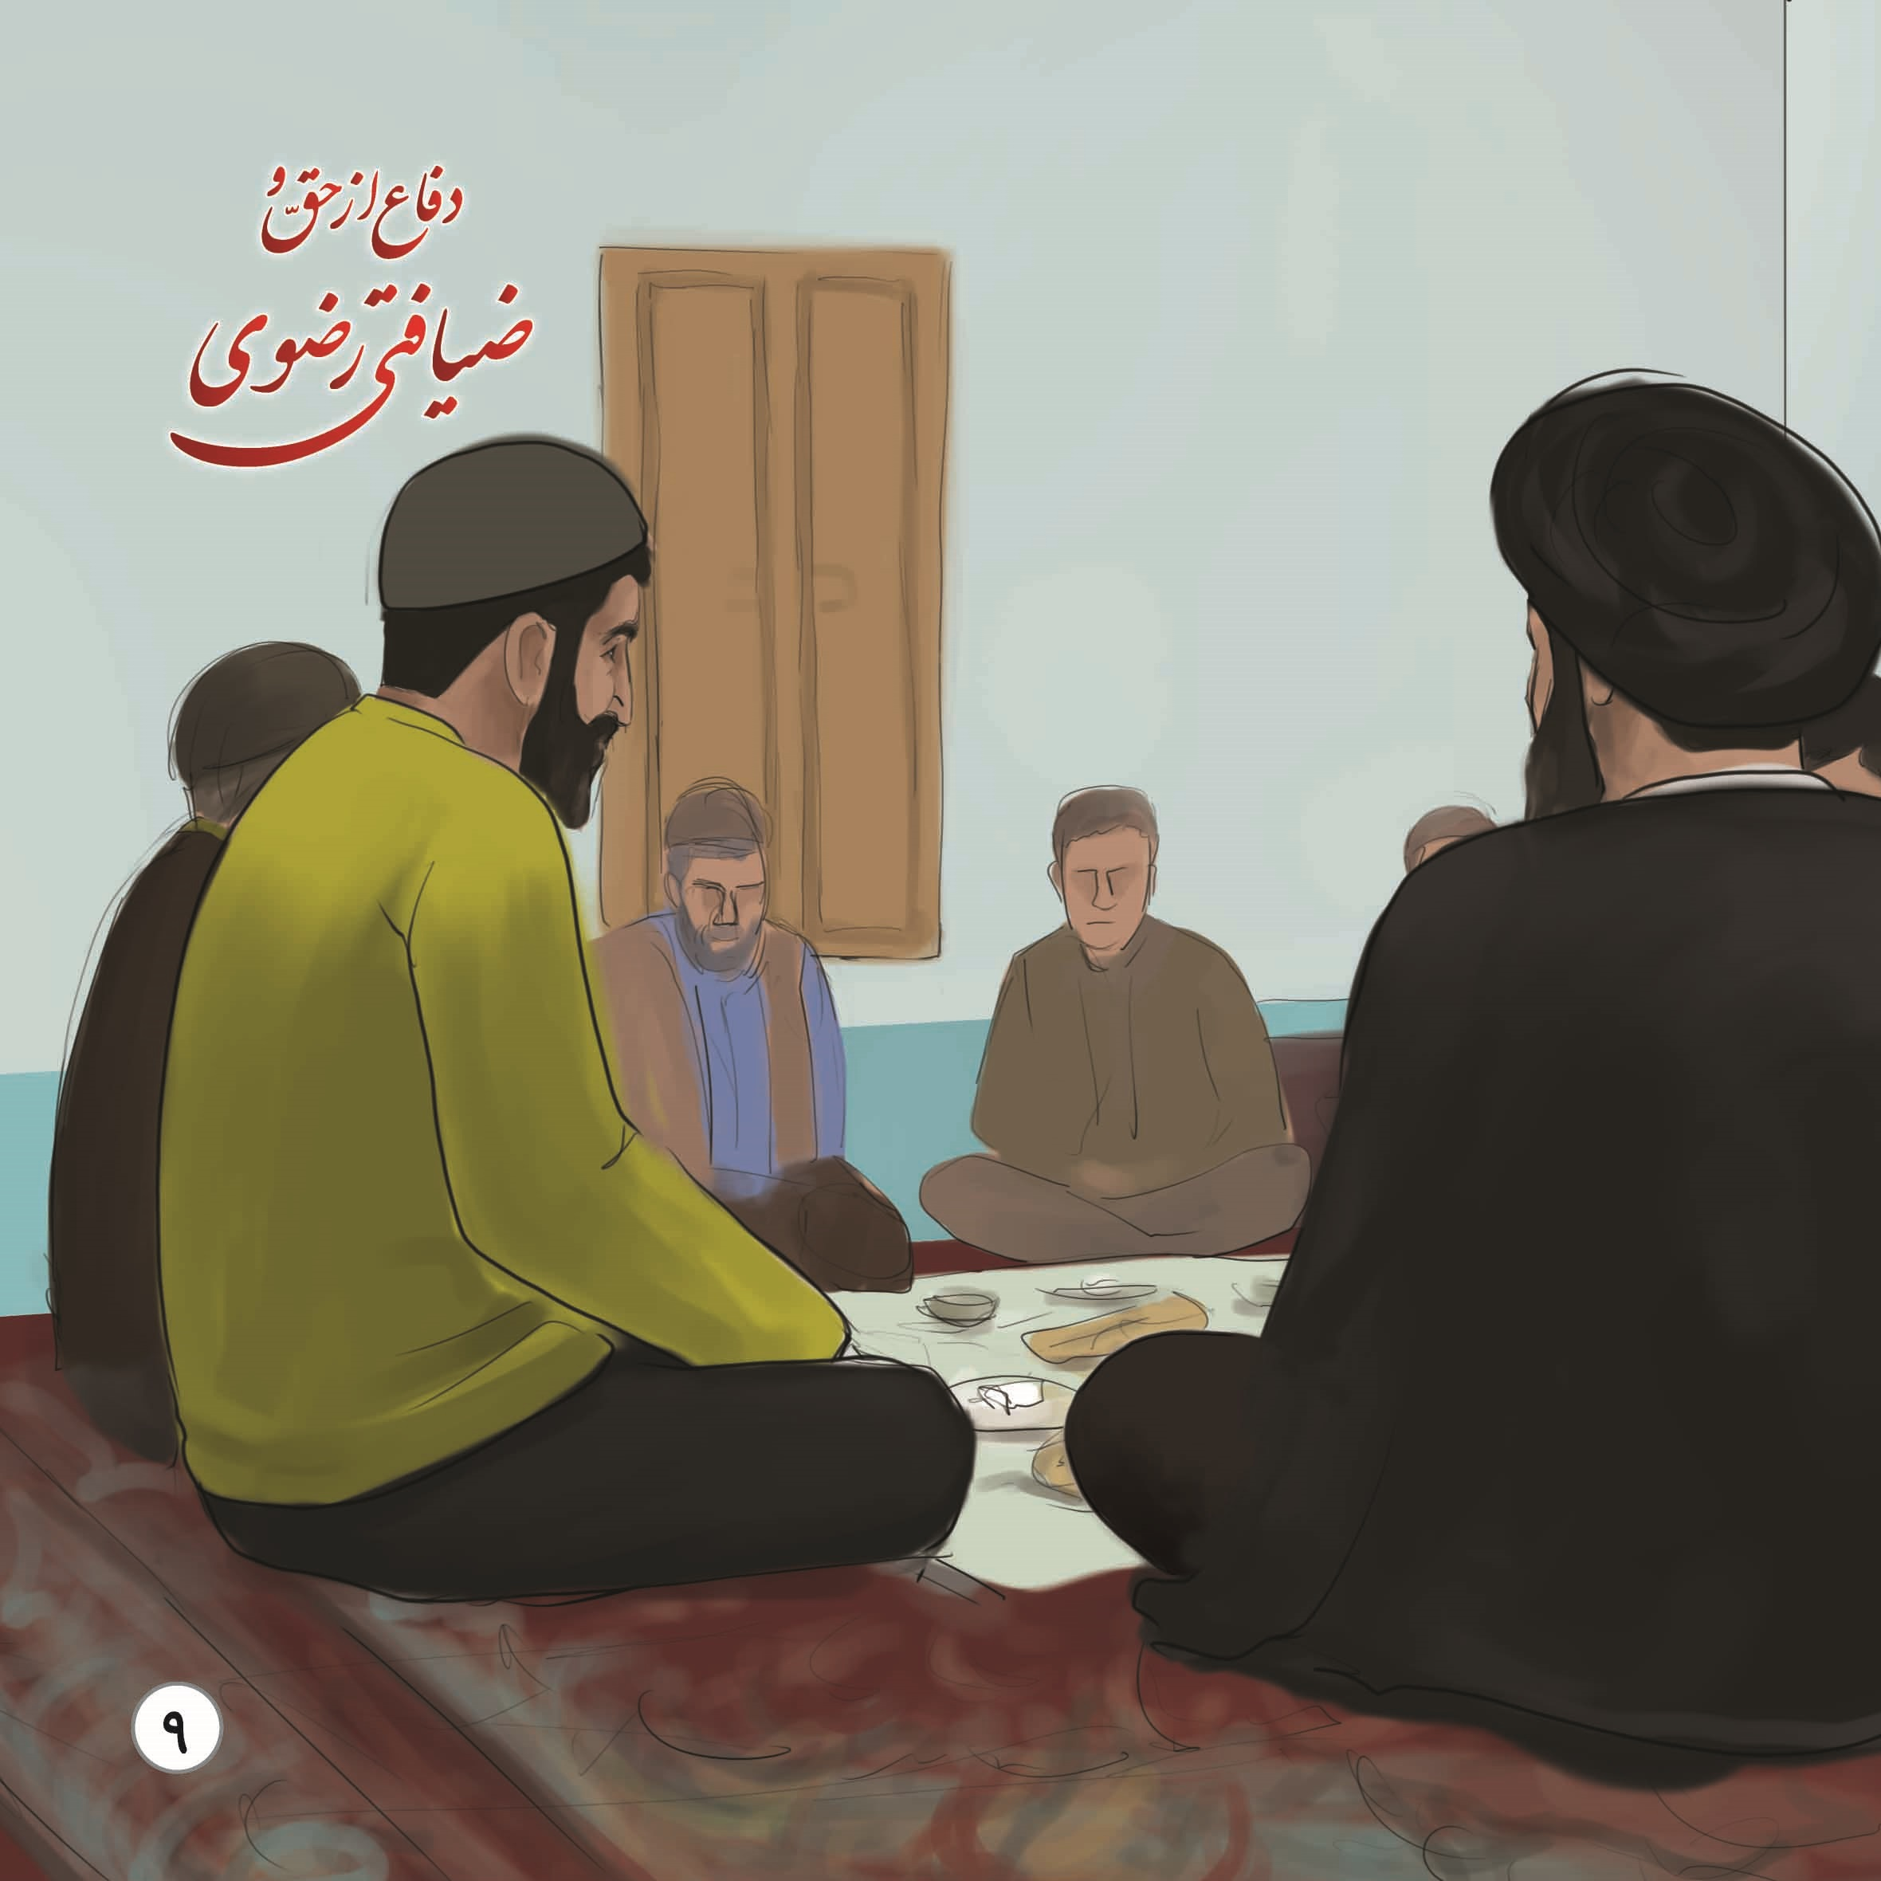
همینطور که به کتابهای علمی مراجعه می کردم زنگ تلفن مدرسه به صدا در اومد. آقای ظریف گوشی رو برداشت و کمی بعد منو صدا زد که حاج آقا، آقای الهی خراسانی رئیس پژوهش های اسلامی آستان قدس پشت خط هستند و می خان با شما صحبت کنند. گوشی تلفن رو برداشتم و بعد از احوال پرسی، از من برای اولین کنگره ی جهانی امام رضا علیه السلام که از طرف آستان قدس رضوی برگزار می شد دعوت کردند که بعنوان یکی از مؤلفین و محققین در اون محفل شرکت و سخنرانی کنم. اول مردد بودم که آیا در این کنگره شرکت کنم یا خیر، ولی از اونجایی که در اون زمان شخصی بود که در احادیث کار می کرد و به دلایلی سبب لطمه به احادیث شیعه شده بود و می دونستم اون شخص هم از دعوت شدگان به این کنگره خواهد بود، برای اینکه مبادا این شخص در سخنرانی اش بخاد به بحارالانوار علامه مجلسی لطمه بزنه ، تنها برای دفاع از علامه مجلسی و بحارالانوار قبول کردم که در اون کنگره شرکت کنم، کمر همتم رو بستم که به مشهد سفر کنم و ضمن زیارت امام رضا علیه السلام از فخر شیعه و پاسبون مذهب دفاع کنم. ظهر شده بود. دوستان اقلیدی بعد از زیارت آمده بودند و گفتند بعد از نماز ظهر راهی اقلید امام زمان هستند. آقا سید محمد جواد به اونها گفت: امروز پنجشنبه است، ما پنجشنبه ها در مدرسه ی مان سفره ی امام زمان پهنه و زیارت عاشورا می خونیم و پس از اون هم یه آبگوشت امام زمان هم می دیم. نماز رو بخونید و بعد از ناهار برید . اونها هم سر سفره ی امام زمان نشستند و میهمان روضه های پنجشنبه ی مون شدند. زیارت عاشورا قرائت می شد و من از غربت امام حسین علیه السلام بی قرار بودم و از بی کسی امام زمان تمام وجودم می سوخت. اشک می ریختم و تنها صدا می زدم یا صاحب الزمان! آخر مراسم هم برای امام زمان دعا کردیم و از حضرت خواستیم که برای ما دعا کنند. زیارت عاشورا به پایان رسید و دوستان اقلیدی رو بعد از ناهار با دعا بدرقه شون کردم و بهشون گفتم: حالا که اصرار دارید برگردید خدا به همراهتون، ولی وقتی به اقلید امام زمان رسیدید، به فرزندانم بگویید این سید رو فراموش نکنند که من چه در بینشون باشم و چه نباشم همیشه دعاگوشون هستم و برای رفع مشکلاتشون دعا می کنم. و خلاصه مهمونهای باصفای شهر امام زمان رفتند. چند روز گذشت.
تصویر
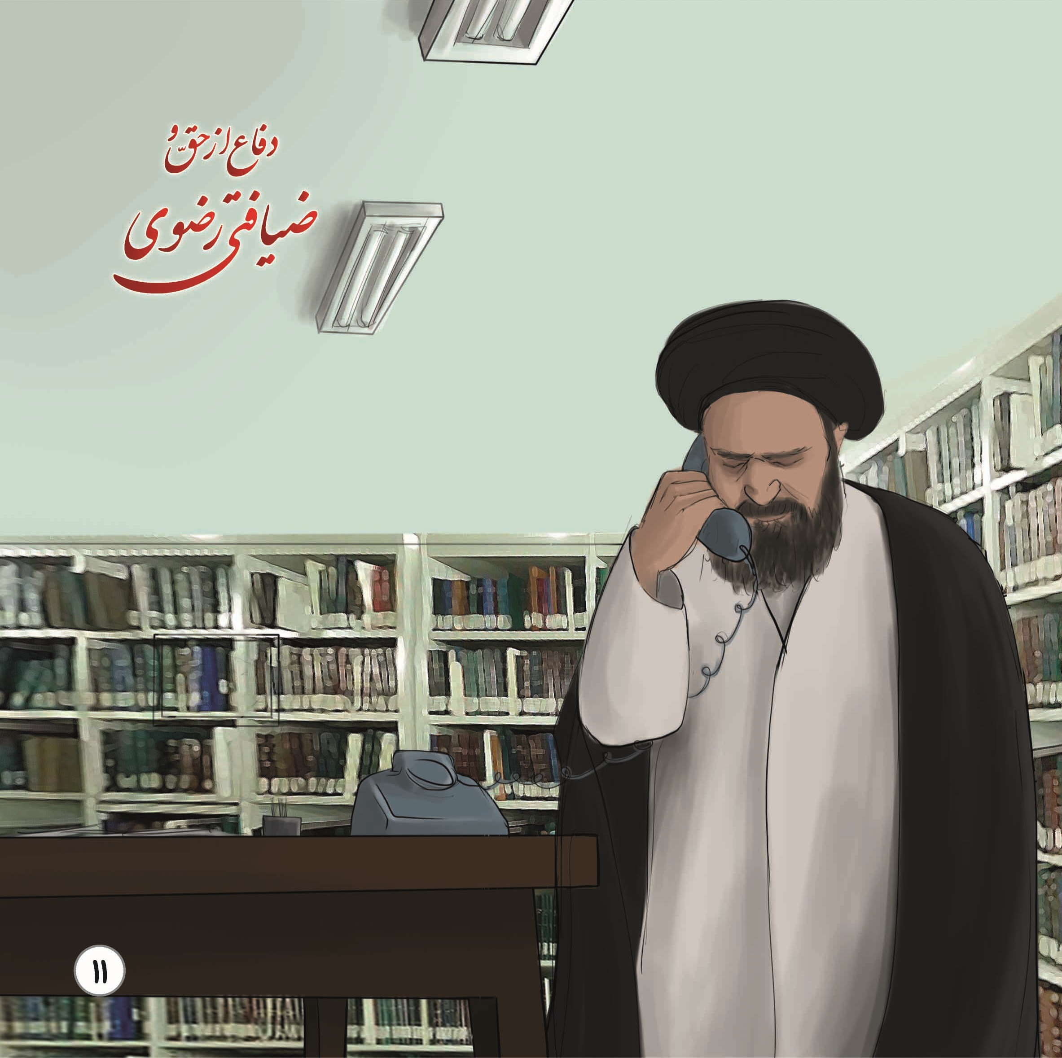
در مدرسه بودم و به کارهای علمی ام می رسیدم که حاج آقای نظری آمدند و از ایشون جویای برنامه های ارزشمند پدر بزرگوارشون آیت الله نظری خادم الشریعه درباره دهه غدیر شدم که الحمدلله تلاش ها و موفقیت های زیادی در این باره داشتند. با ایشون گرم صحبت بودم که به من اطلاع دادند که آقای الهی خراسانی مجدد تماس گرفتن و پشت خط هستند. گوشی رو برداشتم. گفتند که دو روز دیگه مراسم برگزار میشه و پروازتون فلان ساعته و ماشینی فلان ساعت خدمتتون میاد تا شما رو به فرودگاه برسونند. به آقای الهی گفتم: شما لطف دارید! ولی من با خرج خودم میام، رفت و آمد و سکونتم در مشهد هم با خودم هست. چرا که احتیاط می کنم و نمی خام خرجی را بر دوش آستان قدس امام رضا علیهالسلام بگذارم. ایشان قبول کرد. روز موعود مهیای سفر مشهد الرضا عليه السلام شدم. از مدرسه بیرون اومدم و سوار ماشینی شدم، منو به سمت میدان هفتاد و دو تن برد. اونجا هم کمی منتظر ایستادم که ماشینی منو به تهران ببره که دیدم جوان خوش سیمایی که سوار ماشین شخصی خودش بود مقابل من توقف کرد و با احترام خاصی از من خواست سوار ماشینش بشم. من هم سوار ماشین شدم و راننده جوان خیلی به من احترام کرد. به سمت تهران حرکت کردیم و در بین راه مسائل شگفتی پیش اومد که بماند. به فرودگاه رسیدیم. با اینکه ایام ولادت امام رضا علیه السلام بود به طرز عجیبی بلیطی برام فراهم شد و با اولین پرواز به مشهد مقدس رسیدیم. اون زمان هیچ کس از سفر من به مشهد اطلاعی نداشت.
تصویر
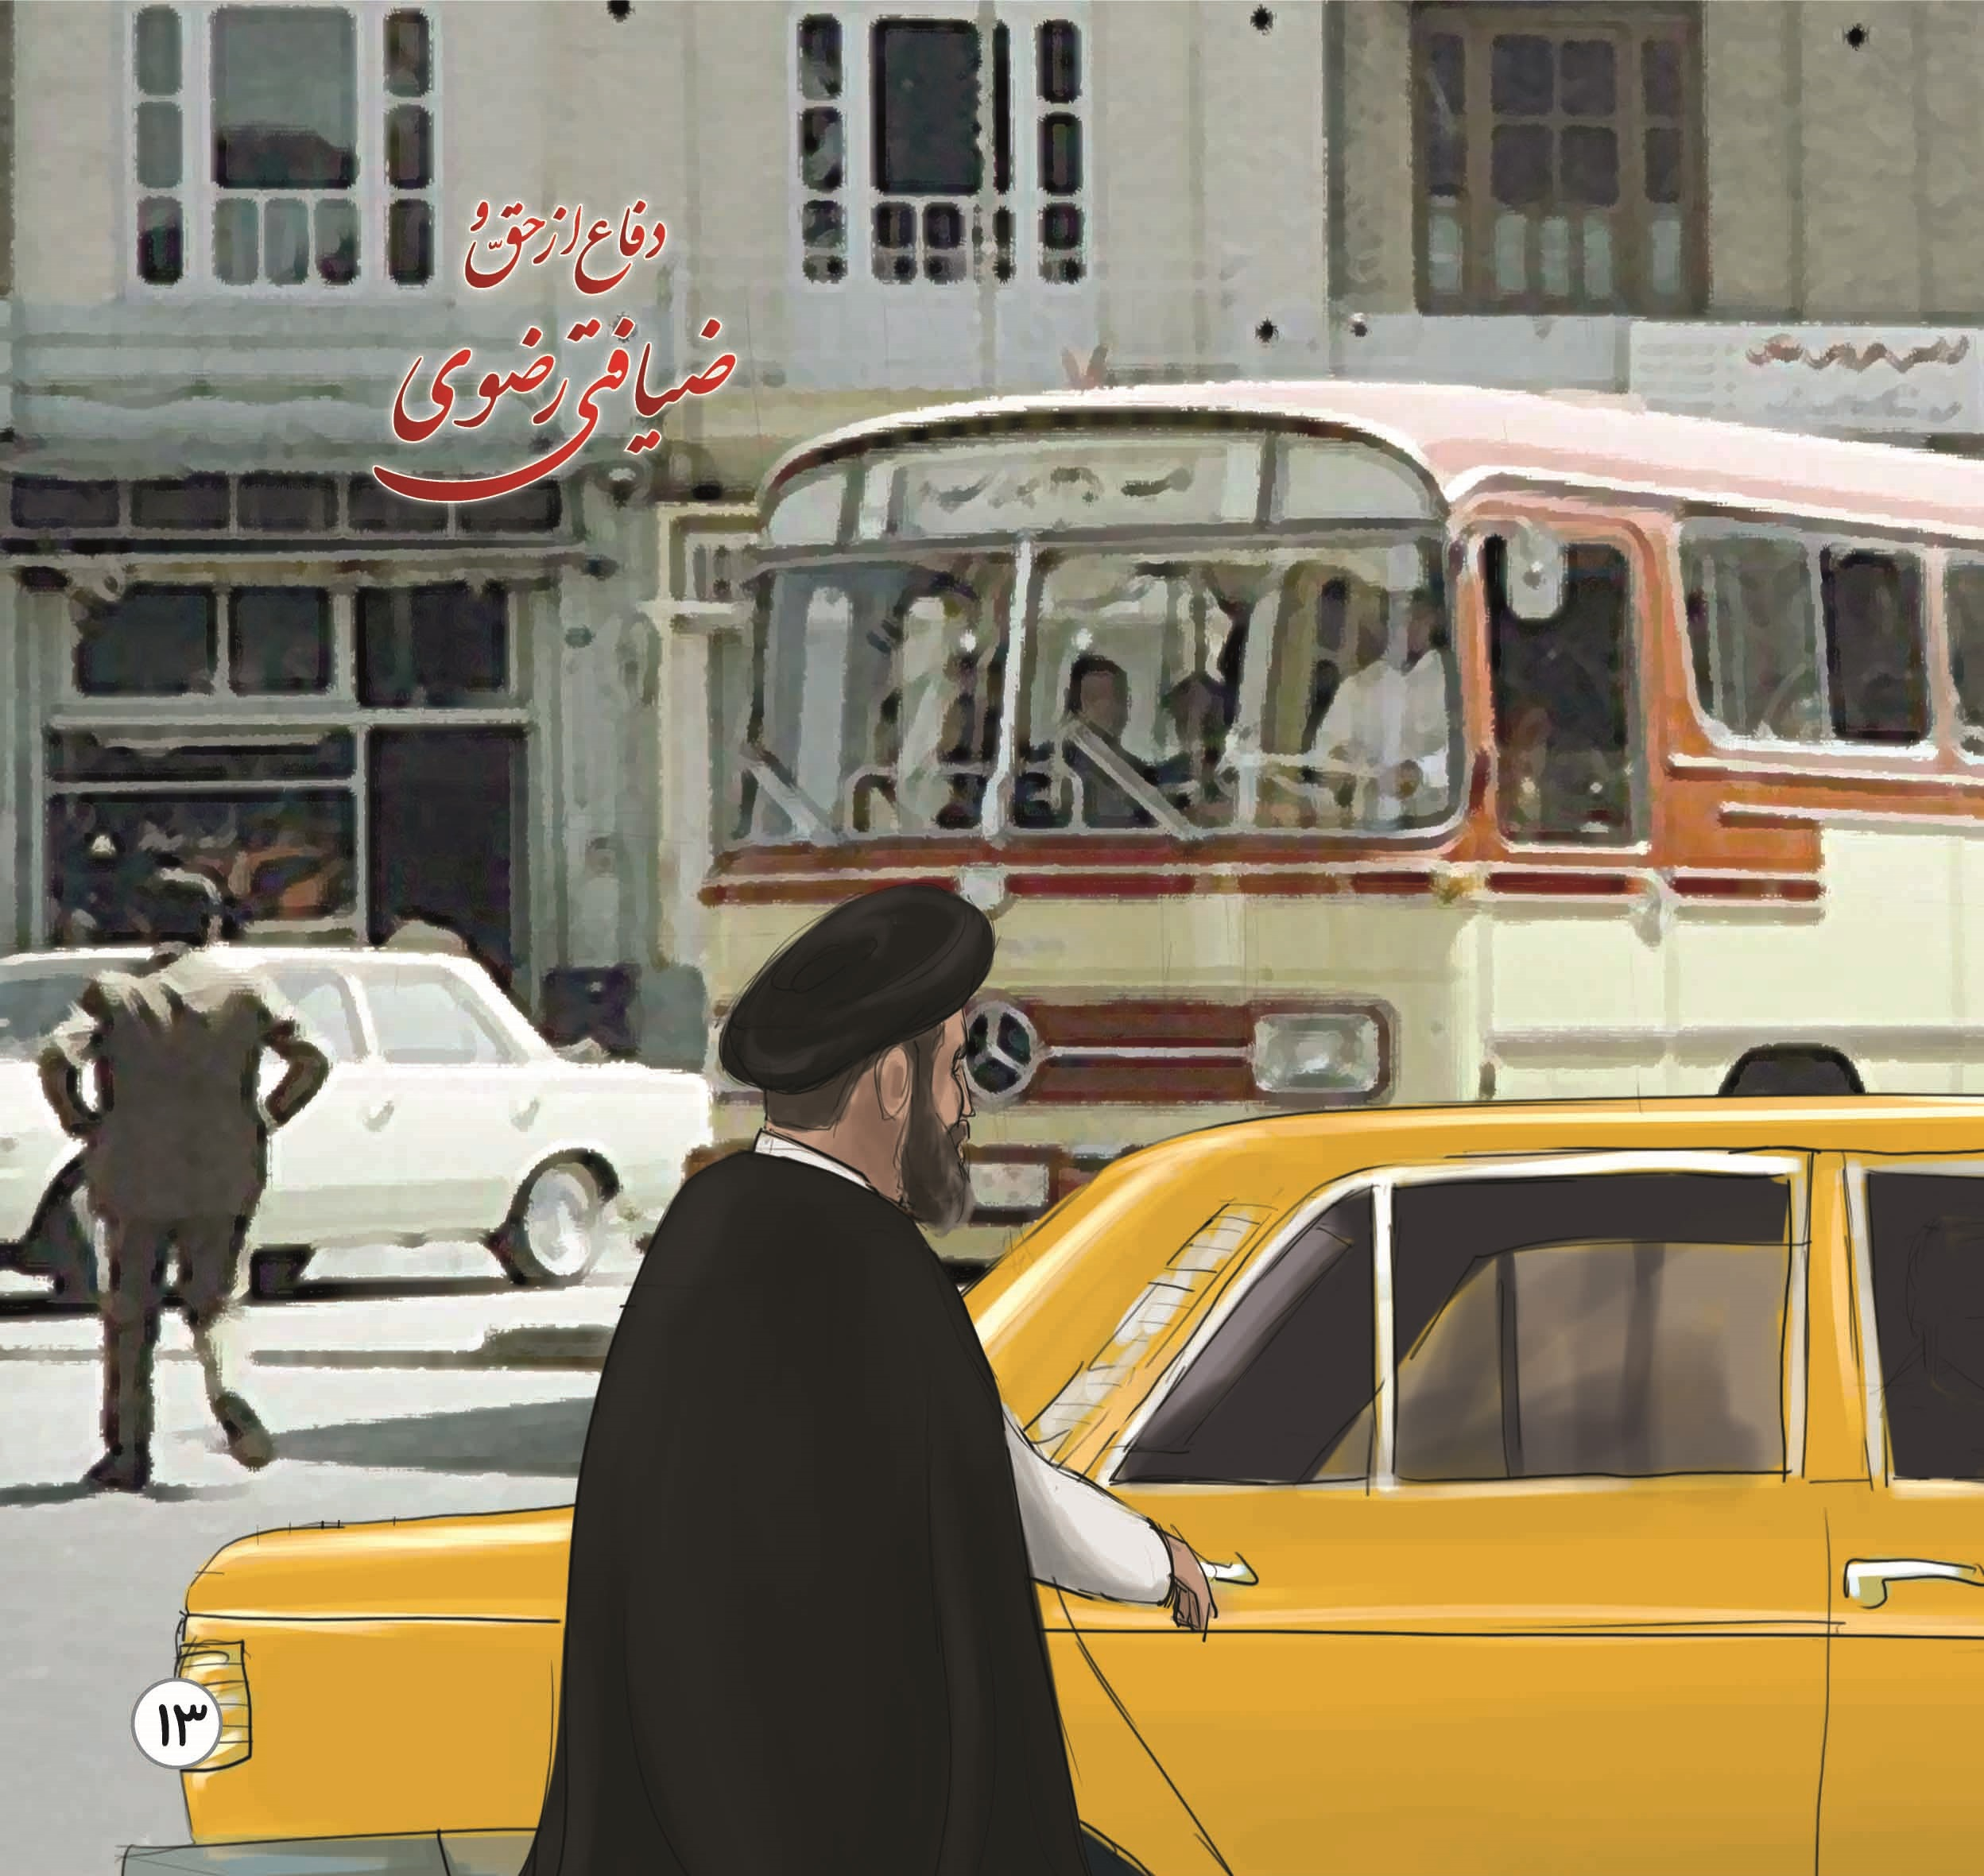
از پله های فرودگاه که پایین اومدم دیدم دو جوان اومدند پیشم و سلام کردند. گفتند: آقای ابطحی! ما در خدمت شما هستیم!. تعجب کردم! در دلم گفتم کسی که از آمدن من به مشهد اطلاعی نداشت ! اینها که هستند ؟ و از کجا از سفر من خبر دار شدند ؟! گفتم: کجا برویم؟ گفتند: بفرمایید! ما میزبان شما هستیم.! کمی نگران شدم... در ذهنم گفتم نکنه اینها بخان منو اذیت کنند؛ زمانی بود که جو نامناسبی در کشور حاکم بود و بسیاری از علما و دانشمندان شیعه را ترور کرده بودند. نگاه عمیقی به چهره شون کردم چنین چیزی در اونها ندیدم. توکل به خدا کردم و سوار ماشینشون شدم. ماشین حرکت کرد و کوچه پس کوچه های مشهد را طی می کرد تا رسیدیم به دم خونه ای! ماشین که در مقابل خونه توقف کرد در فکر این بودم که اینجا کجاست و مرا کجا آورده اند. در همین فکر بودم که یک لحظه دیدم از دور شخصی در هیبت علما و سادات به سمت ما می آید. وقتی که نزدیک تر آمد دیدم عالم متقی و پارسا آیت الله حاج سید محمود مجتهدی سیستانی هستند که با پای برهنه به استقبال من اومدند و مرا در آغوش فشردند و فرمودند: آقا بفرمایید. خوش آمدید! قدم بر چشمان ماگذاشتید. تعجب کرده بودم عرض کردم: آقا! شما از کجا متوجه شدید که بنده مشهد هستم؟ ایشون با لبخند ملیحی فرمودند:

مهمان ویژه امام رضا علیه السلام
من از طرف حضرت رضا علیه السلام مأمورم، سه روز و سه شب میزبان شما باشم.! اشک از چشمانم جاری شد... من سید محمد باقر کجا و میهمانی درگاه سلطان عالم علی بن موسی الرضا کجا...؟!
تصویر
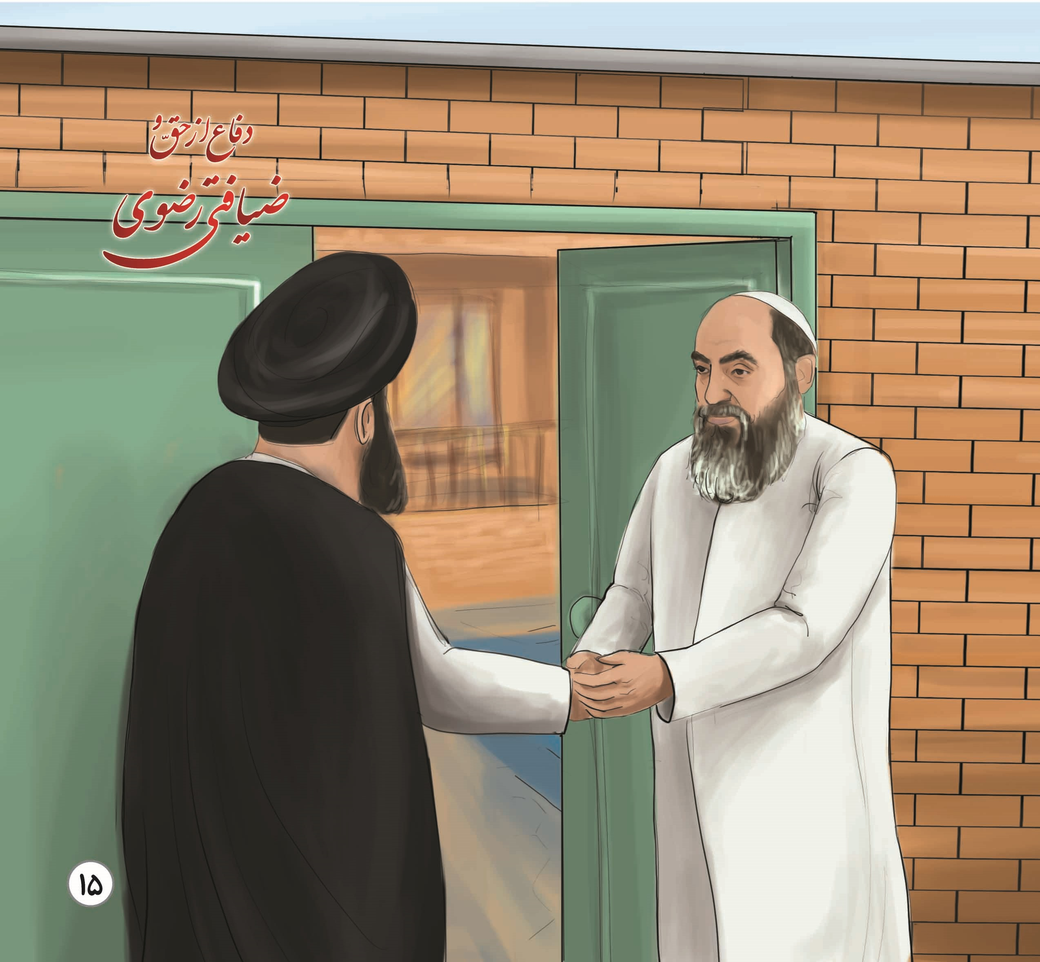
حال عجیبی به من دست داد و نشاط خاصی تمام وجودمو در بر گرفت.
آقای سیستانی من رو هدایت به داخل خانه ی شان کردن و وقتی وارد منزل شدم دیدم سفره عجیبی برای من پهن کرده اند!سفره ای شاهانه که به عمرم چنین ندیده بودم. هر چه بخواهی در اون سفره بود. هیچ کسی هم در اتاق نبود جز من. فرمودند: آقا بفرمایید سر سفره. گفتم: آقا من یک نفرم! مگر چقدر میخام غذا بخورم؟! ایشون فرمودند: من مأمورم از طرف حضرت رضا علیه السلام .. شما میهمان امام رضا هستید. من در خور میهمان حضرت سلطان می بایست سفره ای پهن کنم...! بفرمایید... هنيئالكم و گوارای وجودتون. به آیت الله مجتهدی سیستانی گفتم: آیا من میهمان شما از طرف امام رضا هستم؟ فرمودند: بلی! گفتم: بنابراین هر چه من بگم شما باید انجام بدید. گفتند: چشم. گفتم: این غذاها برای من ضرر داره، از فردا این غذای ساده ای که میگم رو برام آماده کنید. فرمودند: چشم. هر چه دستور بفرمایید همونو انجام می دیم. خلاصه خدمت این مرد بزرگ بودیم و پس از صرف غذا و صحبت های علمی استراحت کردم... در دلم آرامشی داشتم که چه لذتبخش هست که مهمون خود امام رضا هستی؟
تصویر
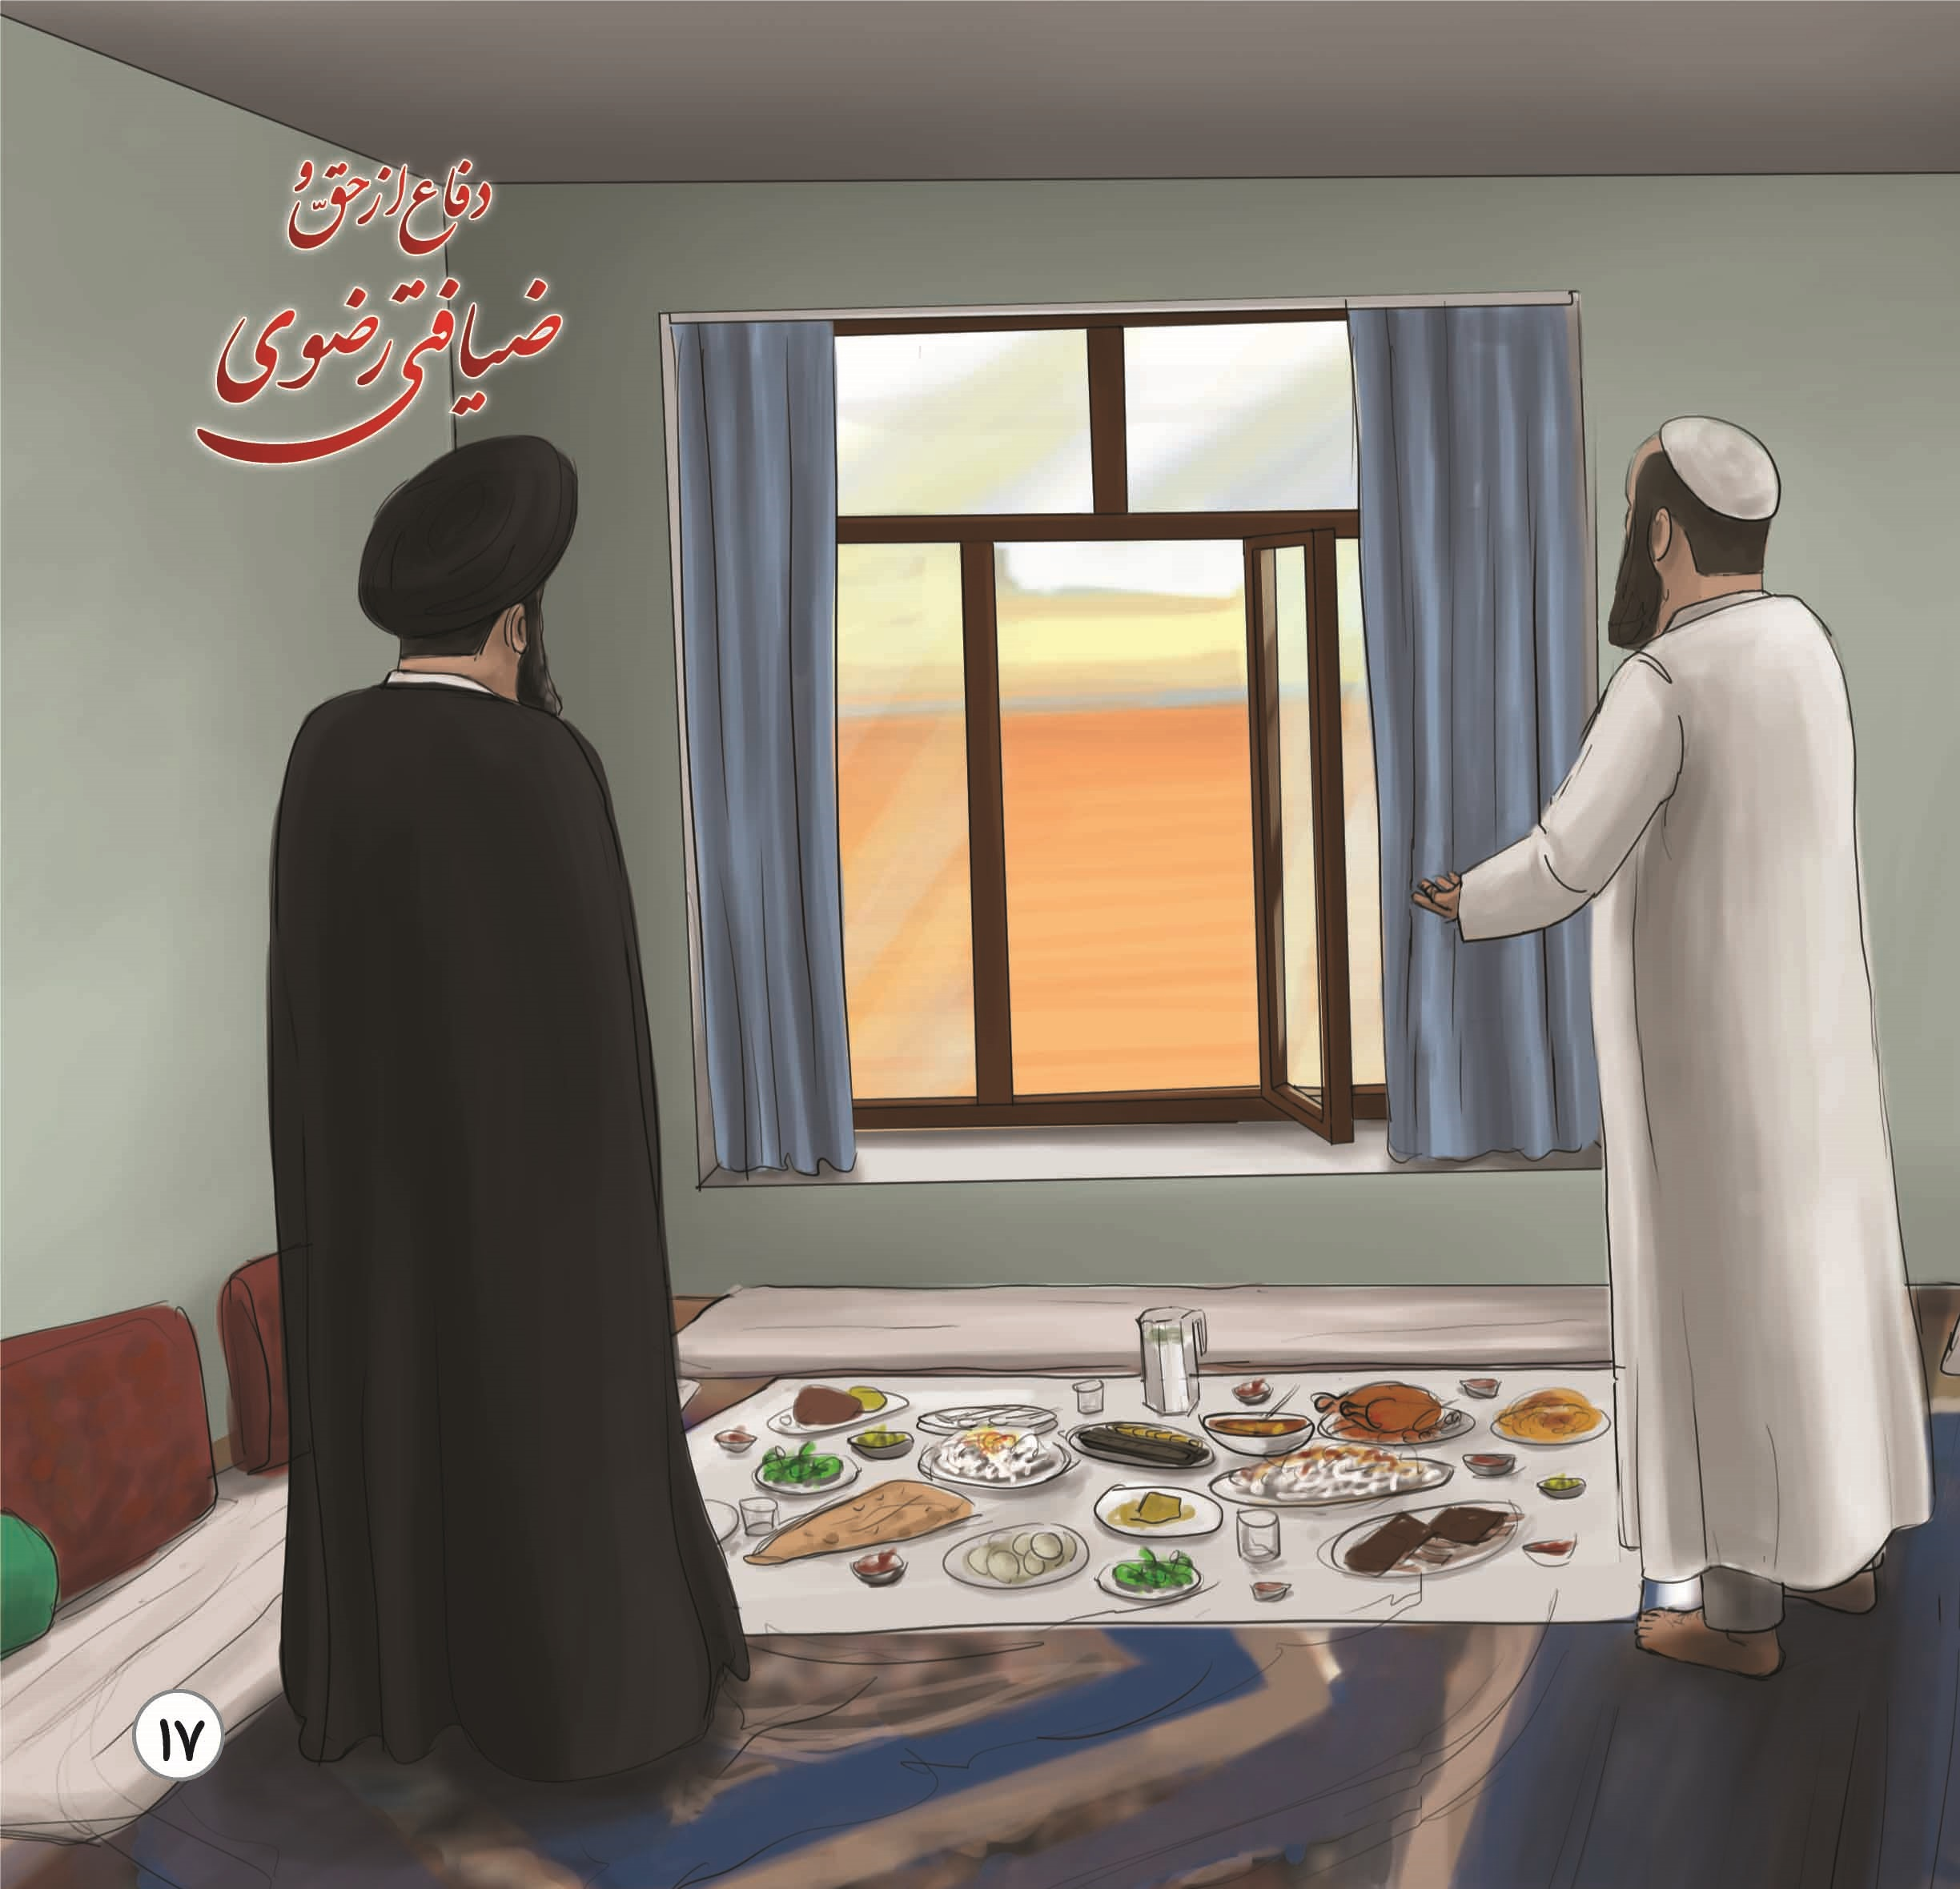
صبح فردای اون روز از خونه بیرون اومدم و به سمت ساختمون برگزاری کنگره ی جهانی امام رضا علیه السلام حرکت کردم. وارد سالن که شدم دیدم خیلی از دانشمندان و صاحب نظران شیعه حضور دارند و گوشه ای هم اون شخص مخالف و معاند علامه مجلسی نشسته بود. زمان صحبت و سخنرانی من که فرا رسید با تمام وجودم از اعتقادات اصیل شیعه و همچنین از آثار علمی بی بدیل علامه بزرگوار مجلسی به طور کامل دفاع کردم و نگذاشتم کسی بخاد اصول مذهب وافتخار شیعه رو تحت افکار منفی و ناقص خودش تضعیف کنه. حرفهام طوری بود که حتی انگشت شمار مخالف مرحوم علامه هم جرأت نداشت بر خلافش کلمه ای بگه و از اینکه از بزرگترین عالم شیعی دفاع کردم احساس آرامش و غرور می کردم. خلاصه کنگره به طول انجامید و نزدیک اذان مغرب شب میلاد امام رضا علیه السلام به پایان رسید و من رسالتم رو انجام دادم.
تصویر
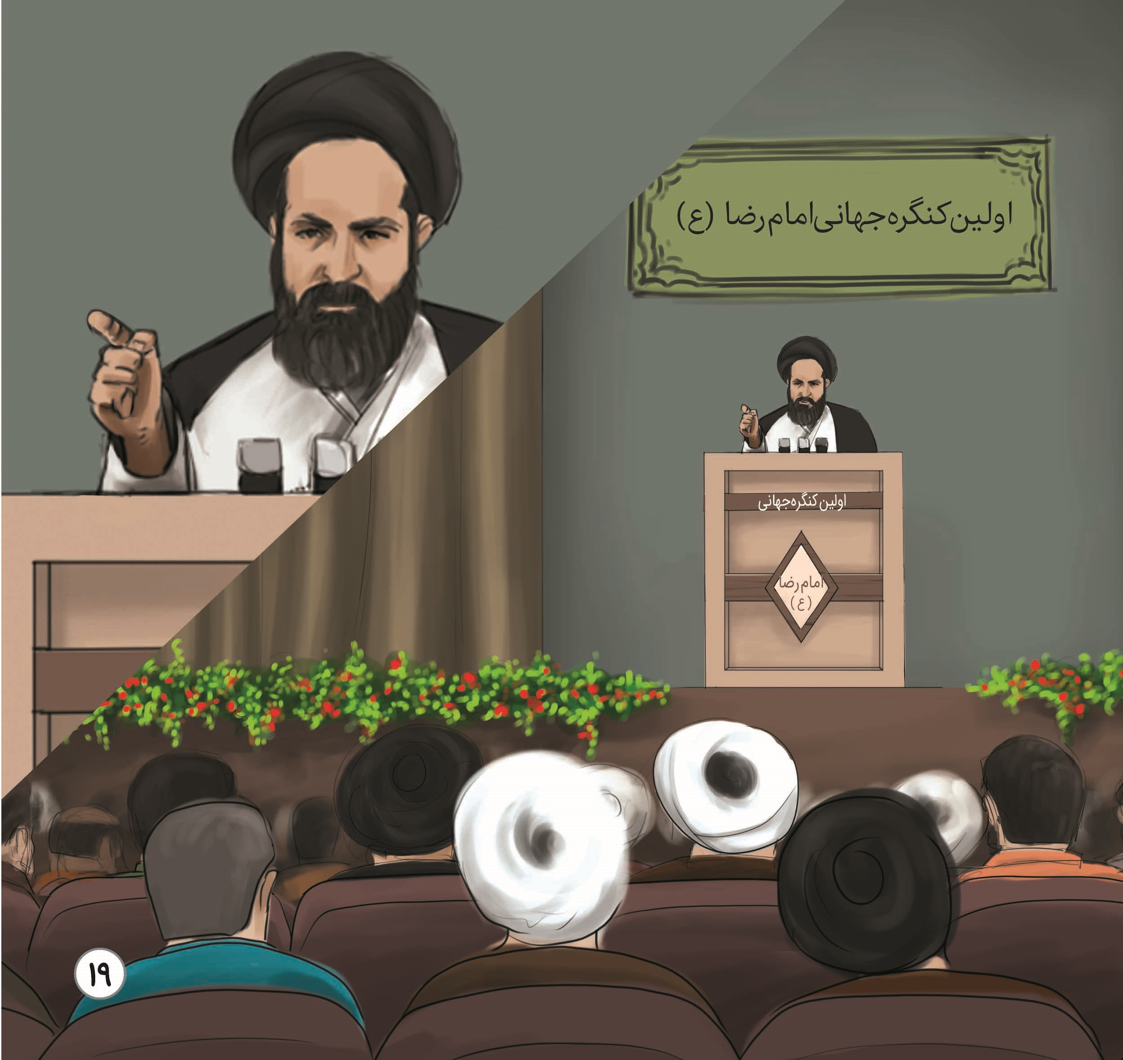
بعد از نماز مغرب و عشاء به حرم مطهر مشرف شدم. زیارت کردم...اون هم چه زیارتی...! زیارت ویژه ای که خود حضرت سفره اش رو برایم پهن کرده بود. سلام های زیارت برای من حال و هوای دیگه ای داشت... و حضرت را حاضر و ناظر خود می دیدم. «اَشْهَدُ اَنَّکَ تَشْهَدُ مَقامیَ اَشْهَدُ اَنَّکَ تَسْمَعُ کَلامِی َاَشْهَدُ اَنَّکَ تَرُّدُ سَلامی» مشغول خوندن زیارت حضرت رضا بودم که در وسطای زیارت، مکرر به من الهامی میشد... می شنیدم که به من می فرمودند: آقا سید محمد باقر! امشب را تا سحر در حرم بمان! متحیر بودم که بمونم یا خیر؟ چون به دلیل بیماری و شرایط مزاجی امکان حضور طولانی در حرم رونداشتم. استخاره ای کردم که پاسخش چنین بود که موندنم در حرم خوب و رفتنم از حرم بد است.! خطاب به امام رضا علیه السلام عرضه داشتم: آقاجان! گوشه ی چشمی کردید و من روسیاه را در حرم نورانی تون رو سفید کردید... زمزمه ای در گوشم منو به خودش میخونه که امشب را در حرم بمان! در شب ولادت شما که جمعیت انبوهی در حرم مطهر هستند، الان به طرف بالای سر مبارکتون میرم؛ اگه بالای سر جایی برای اقامه نماز و نشستن در این شب شلوغ برایم مهیا شد، امشب رو تا به سحر در محضرتون می مونم. من کجا و لطف و آقایی شما کجا...؟! اومدم بالا سر حضرت، دو جوان رشید آذری نشسته بودند، تا منو دیدند از جای خودشون بلند شدند و کوچه ای باز کردند و دستاشونو به ستون زدند و برام خیمه ای درست کردند که نماز مغرب و عشامو اونجا خوندم. وقتی چنین شد اون زمان اطمینان پیدا کردم که موندنم تا سحر مورد رضایت حضرت رضا عليه السلام است.
تصویر
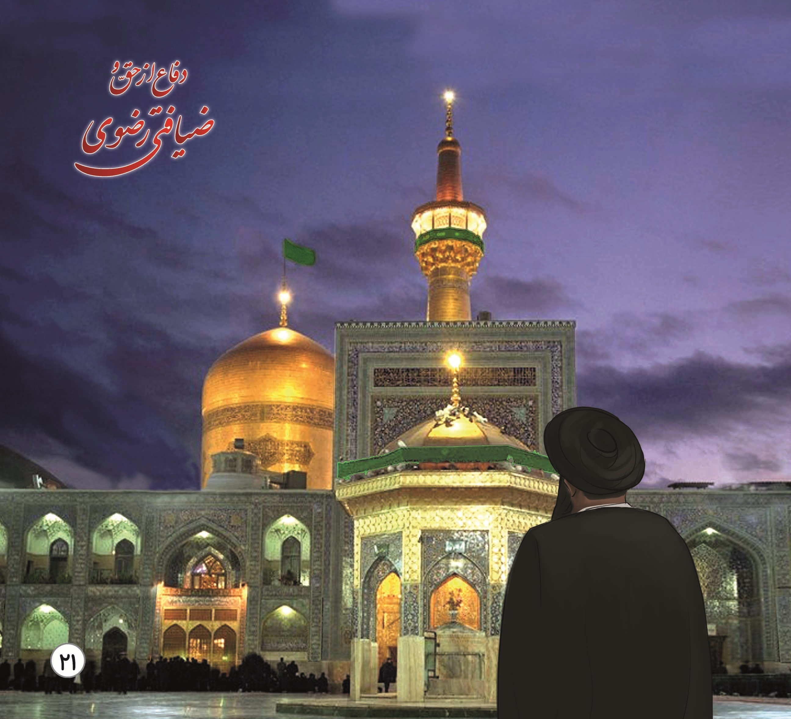
کنار ستون نشستم و به خوندن زیارات وادعیه مشغول شدم، پس از ساعاتی از دعا و زیارت که گذشت توجهی به اطرافم کردم، دیدم که پسر بچه ای در سنین چهارده پانزده سال، پشت سرم نشسته و تکیه به دیوار داده، در حالی که پاهاش رو به سمت ضریح مطهر دراز کرده. در بین دعاهام بهش گفتم: پاهات رو جمع کن! چیزی نگفت و پاهاش همچنان دراز بود. پس از دقایقی روی خودمو برگردوندم و بهش گفتم:آقاجان! در مقابل ضریح امام هستی! بی ادبی است! پاهات رو جمع کن!. یک نگاهی به من کرد و چیزی نگفت و سرش را پایین انداخت. پس از دقایقی مجددآنگاهش کردم، دیدم هنوز پایش را جمع نکرده، و عصبانی شدم، و با عتاب بهش گفتم: بی ادب! پاهات رو جمع کن! حرمت امام رو حفظ کن. تا این رو گفتم: اون طرف نرده، خانمی نشسته بود، شروع کرد به گریه کردن و گفت:

شفای جوان فلج
آقاسید! دست از سر بچه ی من بردار! چرا بچه ی منو دعوا میکنی؟! این بچه ی من فلج هست! من شب ولادت امام رضا به امیدی اینو به اینجا آوردم! او قصدش بی ادبی به امام رضا نیست! این بچه از کمر به پایین کاملا فلج است.! تا مادر این بچه این جملات را به من گفت، بیچاره شدم! که ای وای! دل این بچه را شکستم! بی جهت به او تشر زدم و مادرش هم به گریه افتاد! بی قرار شدم... و یک حالت انقلابی در وجودم بوجود آمد! با حالتی پریشون رو به ضریح مطهر کردم و زار زار گریستم و خدمت حضرت رضا علیه السلام عرضه داشتم: آقاجان! شما میدونید من بخاطر شما از قم اومدم!شما نیومده سفره برای من پهن کردید! حالا که منو بعنوان مهمون پذیرفتید؛ به حق مادرتان زهرا سلام الله علیها باید این بچه را امشب شفابدید و الان باید از جای خودش بلند بشه.!
تصویر
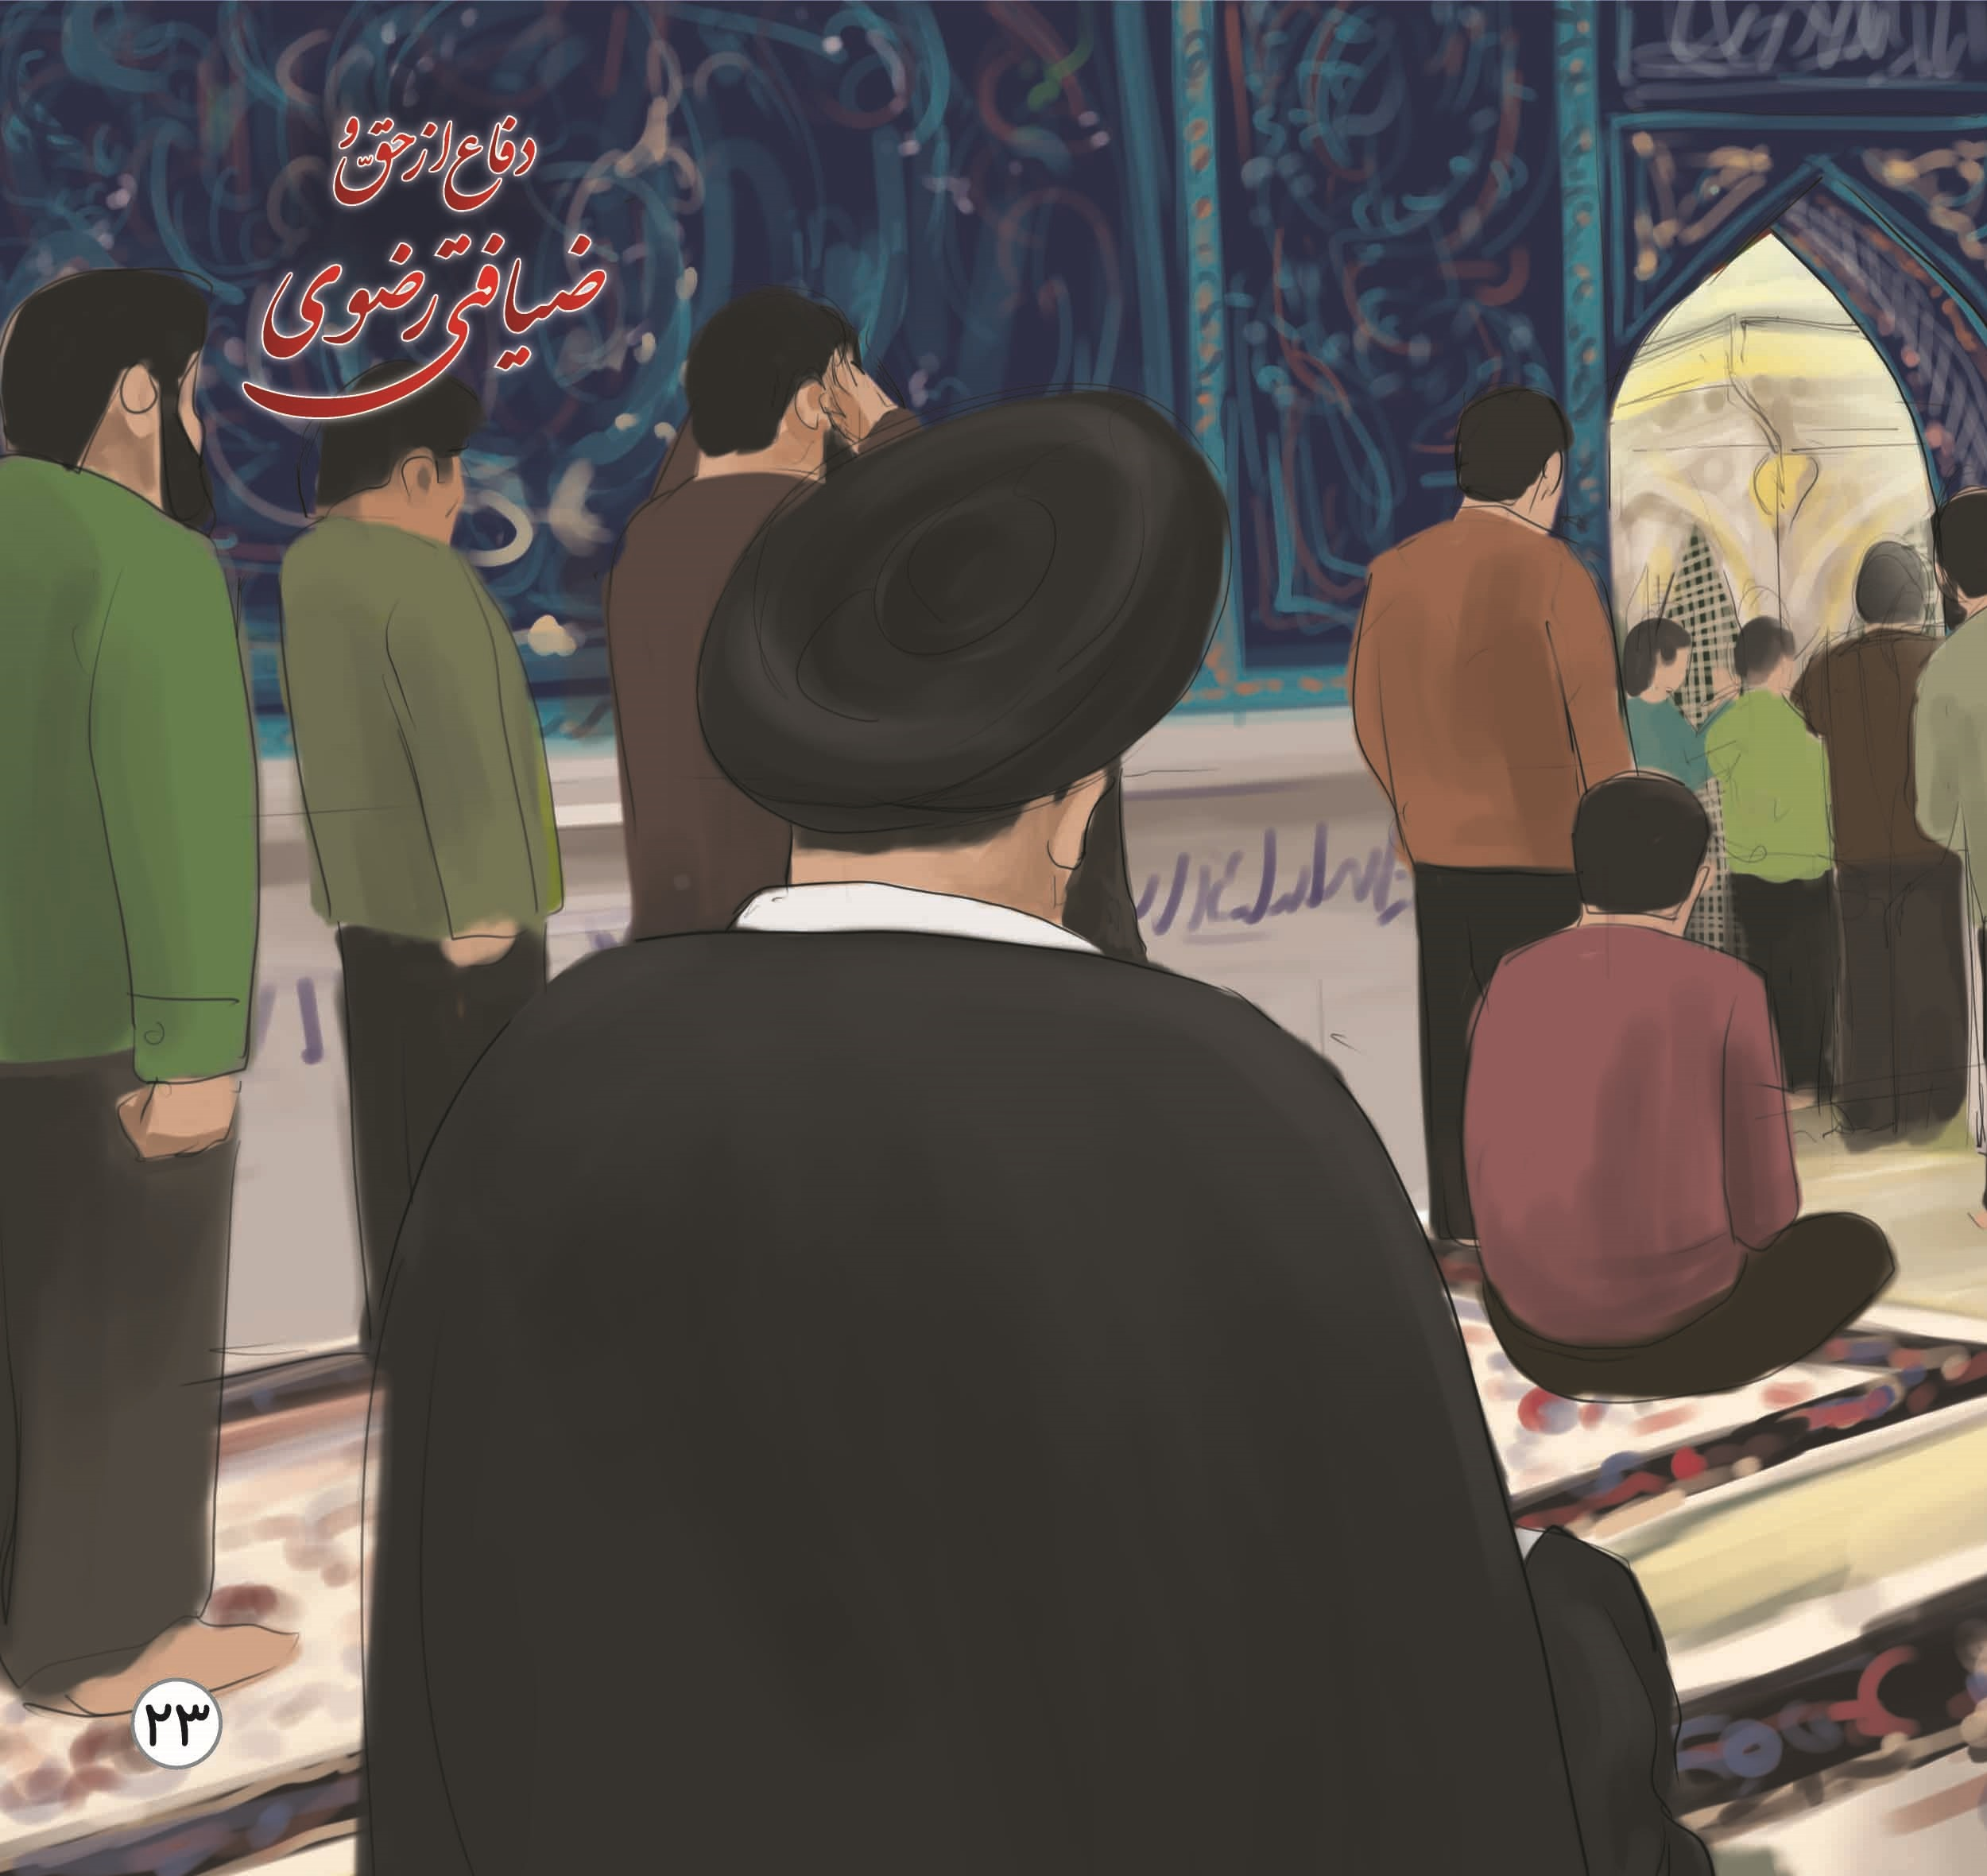
اشک ها ریختم ... التماس ها کردم... توسل ها گرفتم... و بعد شروع کردم به تشر زدن به این پسر که از جایت بلند شو...! اون بچه گفت: آقا سید باور کنید من نمیتونم از جام بلند بشم و کاملا فلج هستم؛ من گفتم به حق امام رضا باید همین الان بلند بشی! اگر تو بلند نشی، من میدونم و این امام رضا...! شروع کردم گریه کردن و با امام رضا مناجات کردن... بر افروخته شدم... من گریه میکردم اون بچه گریه میکرد... و مادر بچه گریه می کرد که فرزندم ناتوانه و نمی تونه بلندشه...، مردم دور ما حلقه زدند، در حین گریه ها، یک لحظه این بچه ی فلج از جاش بلند شد و دوید به طرف ضریح امام رضا... و شفا گرفت!. مردم به دنبال بچه راه افتادند! و شور و حال عجیبی در کنار ضریح بپا شد... من که خیالم از بابت شفای این بچه راحت شد ، خدا را شکر نمودم و از امام رضا علیه السلام تشکر کردم. وقتی بچه رفت طرف ضریح، برگشتم که در جای خود قرار بگیرم اتفاقی افتاد.!
تصویر
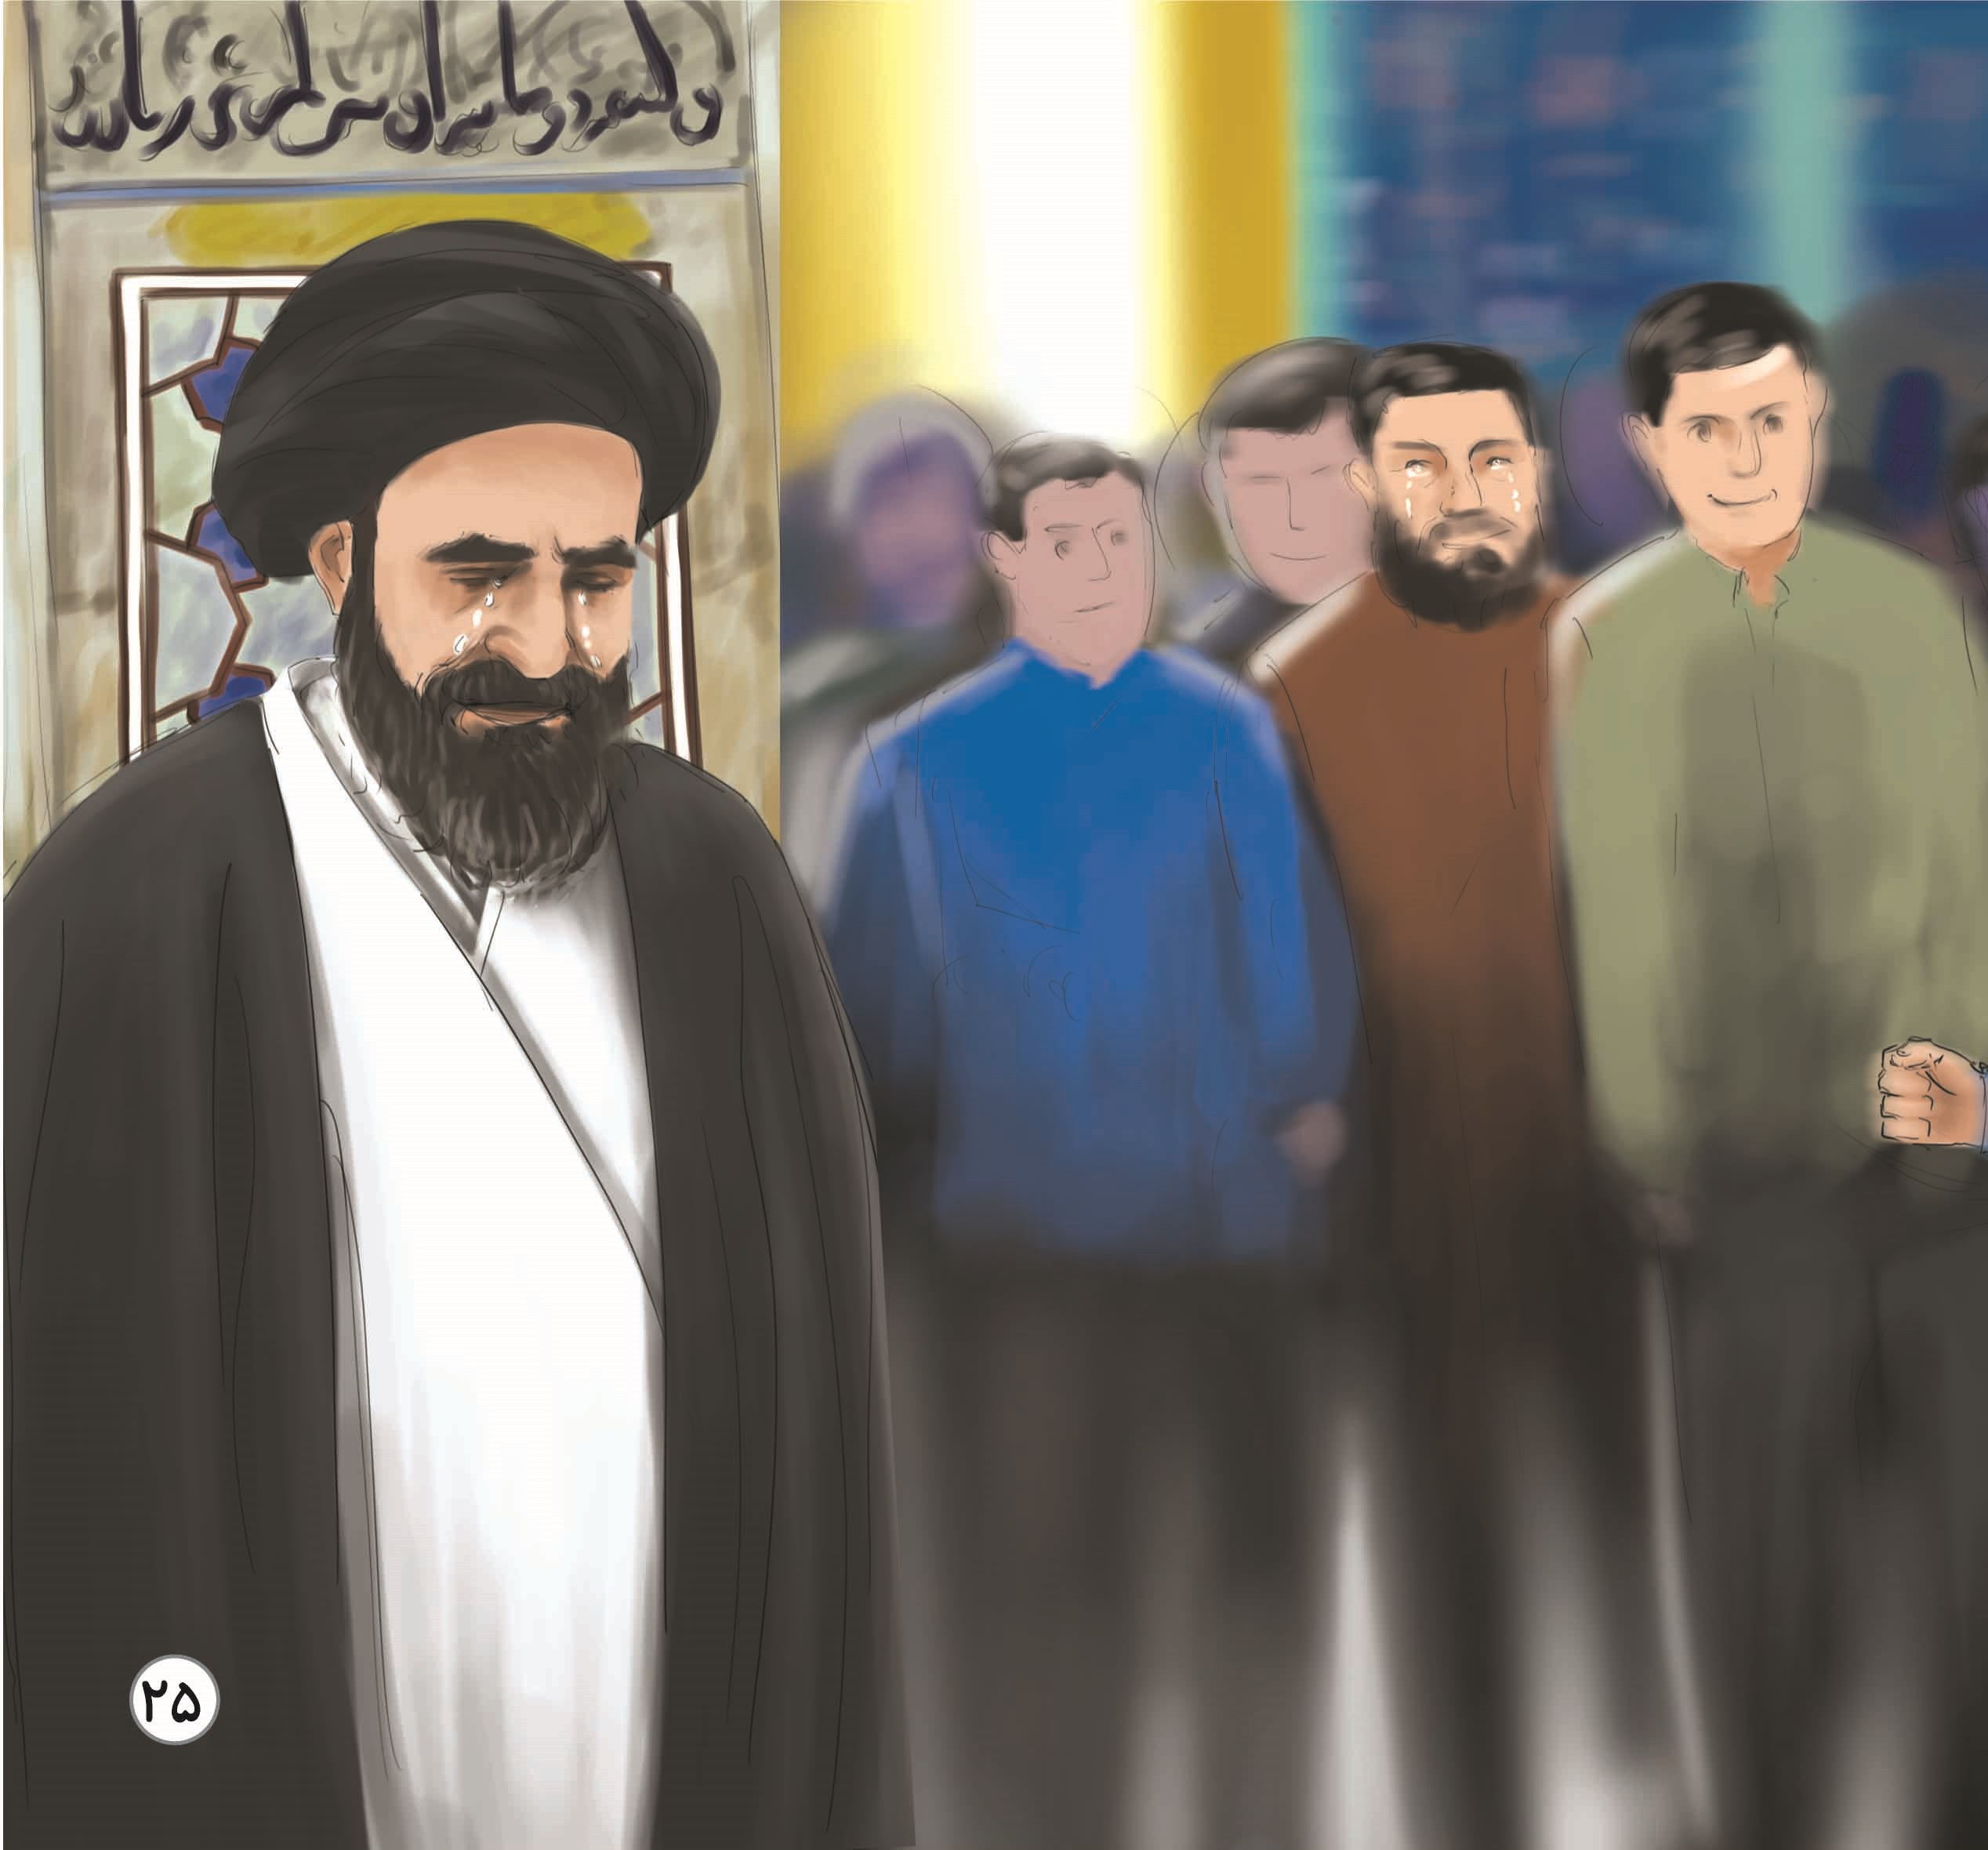

دیدار با امام زمان علیه السلام
چند قدم برگشتم و در جای خودم ایستادم، یک لحظه دیدم خورشید عالمتاب مهدوی، امام زمان ارواحنافداه به طرف من می آیند، تا مرا دیدند فورا سر به سجده گذاشتند. من هم پشت سر حضرت رفتم و به تبعیت از حضرت به سجده رفتم. از حالت سجده ی حضرت متحیر و مبهوت موندم؛ پنج ساعت وربع ایشان در سجده بودند و من در تمام این مدت به هوش بودم که آقا اگر بلند شدند سلامی خدمتشان عرضه بدارم و نگاهی به چهره ی ماهشان کنم. در طول این مدت، دامن عبایشان را با دستم گرفتم که از دست نرود، یک لحظه، نزدیک نماز صبح که شد متوجه شدم آقا حضور ندارند و خبری از ایشان نیست. آری ! میهمان حضرت شمس الشموس شدیم و از برکات آفتاب لطف و مهربانی امام رئوف ، گرد غربت از چهره ی علامه مجلسی زدوده شد، جوون فلجی شفا گرفت، عاشقی به دیدار معشوق نائل گشت و ساعتها دست به دامن موللاش شد.
باخاک درت شفاعت آمیخته است
خورشیدز چلچراغت آویخته است
بیش از همه جادرحَرَمت مسکین است
زیرا که کَرَم روی کَرَم ریخته است
تصویر
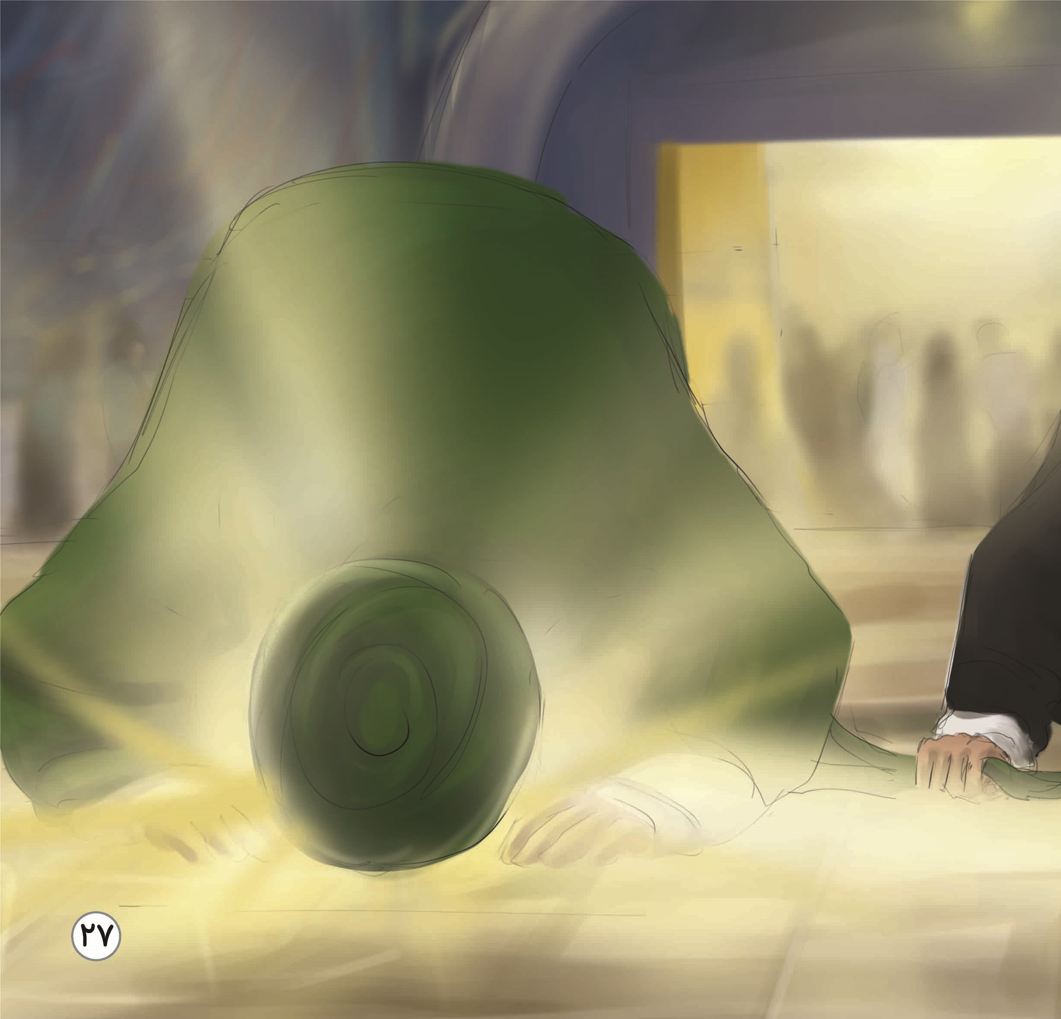
سال های بعد هم در سفری به مشهد مشرف شدم. این بار با سفرهای قبلی ام خیلی فرق داشت و بخاطر حاجتی مربوط به خود حضرت رضا علیه السلام به مشهد رفته بودم تا خود آقا عنایت و گره گشایی کنند.

نقشه ی طریق الرضا عليه السلام
موضوع از این قرار بود که مدتها در پی بدست آوردن نقشه ی طریق الرضا عليه السلام بودم که واقعا حضرت از کدوم مسیر از مدینه به مشهد اومدند و این موضوع از لحاظ تاریخی خیلی مورد توجه من بود. روزی در حرم مطهر مشغول زیارت بودم که یکی از آقایون منو دید و از دیدارم بسیار خوشحال شد. پس از احوالپرسی و گعده ی مختصری، آهسته به من گفت حاج آقا! دوست دارید برای غبار روبی داخل ضریح حضرت در خدمتتون باشیم؟! ساعاتی دیگه قراره حرم رو برای غبار روبی داخل ضریح آماده کنند، اگر مایل هستید در خدمتتون هستیم. من که از این خبر خیلی خوشحال شده بودم به ایشون گفتم بله... چه افتخاری بالاتر از این، در خدمتگزاری حضرت رضا علیه السلام آماده ام. گفتند فلان ساعت مراسم غبار روبی انجام میشه. در خدمتتون هستیم. پس از ساعاتی به مکانی که قرار گذاشتیم رفتم و به اتفاق ایشون بسمت ضریح مطهر حرکت کردیم. حرم رو برای غبار روبی خالی از زائر کرده بودند و حالت معنوی عجیبی در اون مکان مقدس برای غبار روبی موج می زد.
پس از قرائت زیارت حضرت رضا علیه السلام آماده ی ورود به ضریح مطهر شدم.
عمامه از سر برداشتم و به عنایتشتون برای غبار روبی قبر مطهر امام رضا علیه السلام وارد ضریح نورانی شدم. با اشک و آه و حالتی غیرقابل وصف ضریح مطهر رو غبار روبی کردیم و تنها اشک می ریختیم و مولای خود، امام رضا را صدا می زدیم. در این بین وقتی خدام مشغول بودند، با چشمی گریان در کنار سنگ قبر مبارک امام رضا عليه السلام در قسمت بالا سر با حضرت خلوت کردم و درد دل هایی با حضرت کردم، از جمله موضوع طريق الرضا را به محضر مبارک شون عرضه نمودم و گفتم: مولای من یا امام رضا! به قول مصباح شیرازی! حضرت عباسی! آیا نباید مسیر حرکت شما از مدینه تا مشهد مشخص باشه؟! کمکم کنید تا این مسیر رو احیا کنم و طريق الرضا عليه السلام رو در تاریخ و جغرافیای شیعی به ثبت برسونم. اینو داخل ضریح به حضرت عرض کردم و از حرم بیرون آمدم.
تصویر
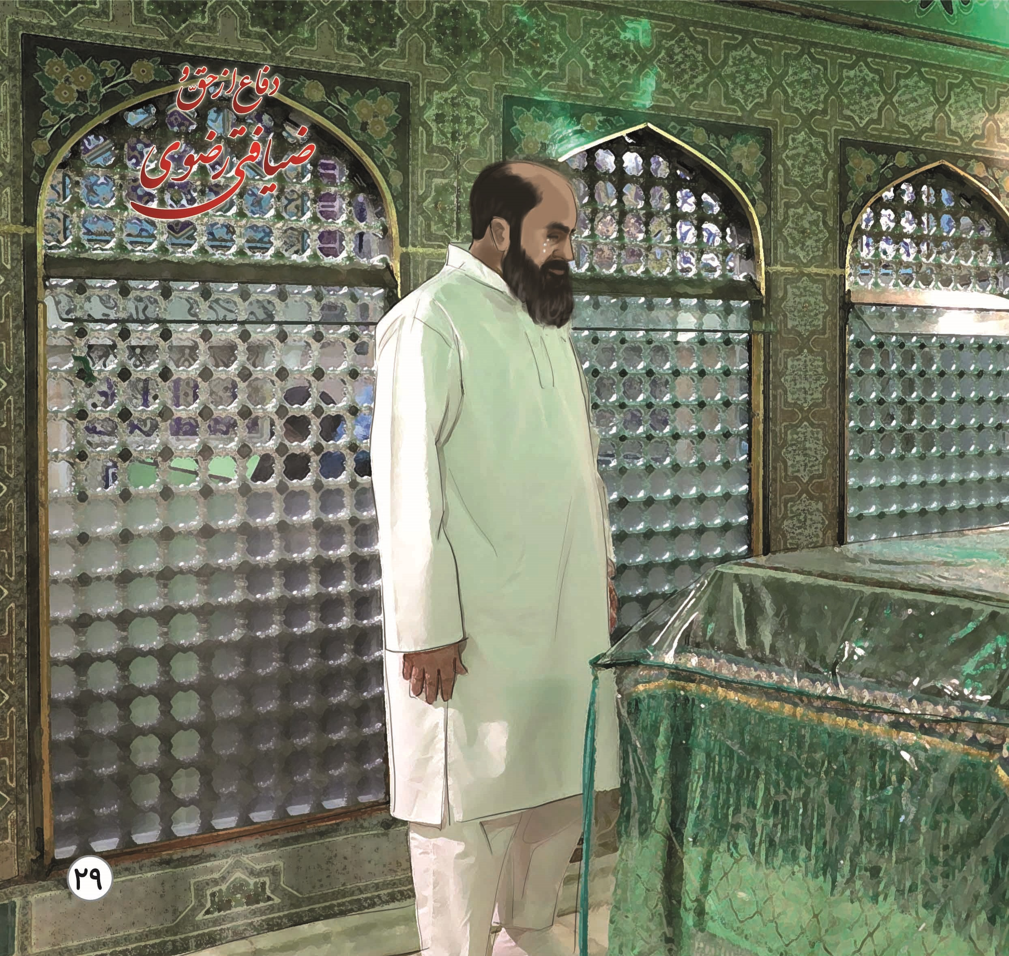
فردای اونروز، حدود ساعت یازده ظهر، یک مهندسی که مبتلا به سرطان بود و محضر امام رضا علیه السلام شفا گرفته بود پیش من اومد. ! اون مهندس شنیده بود که من به مشهد مقدس اومدم و از طرفی هم مشغول تونل اباصالح اقلید در امتداد طريق الرضا عليه السلام هستم. گفت مدتهاست به عنوان تشکر از امام رضا علیه السلام در صدد بر اومدم که از نظر تاریخ و جغرافيا معین کنم که حضرت از چه راهی به مشهد تشریف فرما شدند. خلاصه پس از بررسی های متعدد و جلساتی که داشتیم، بالأخره راه برای من معین شد و طريق الرضا عليه السلام هم به استجابت دعا در کنار قبر مطهر حضرت در داخل ضریح بر من آشکار و روشن شد و این راه افتخار این مملکت شده و در دنیا بی نظیر است. هیچ امامی طریق و راه نداره، ولی حضرت رضا علیه السلام در این کشور از مدينه تا مرو برای او طريق الرضا است... و این هم از برکات میهمانی خورشید عالمتاب رضوی بود. وقتی مسیر نورانی طریق الرضا عليه السلام کاملا بر من مشخص شد، به حرم مطهر مشرف شدم در مقابل ضریح مطهر حضرت ایستادم و بر درگاه استان نورانی شان بوسه زدم و از الطاف پدرانه ی شان تشکر کردم.
تصویر
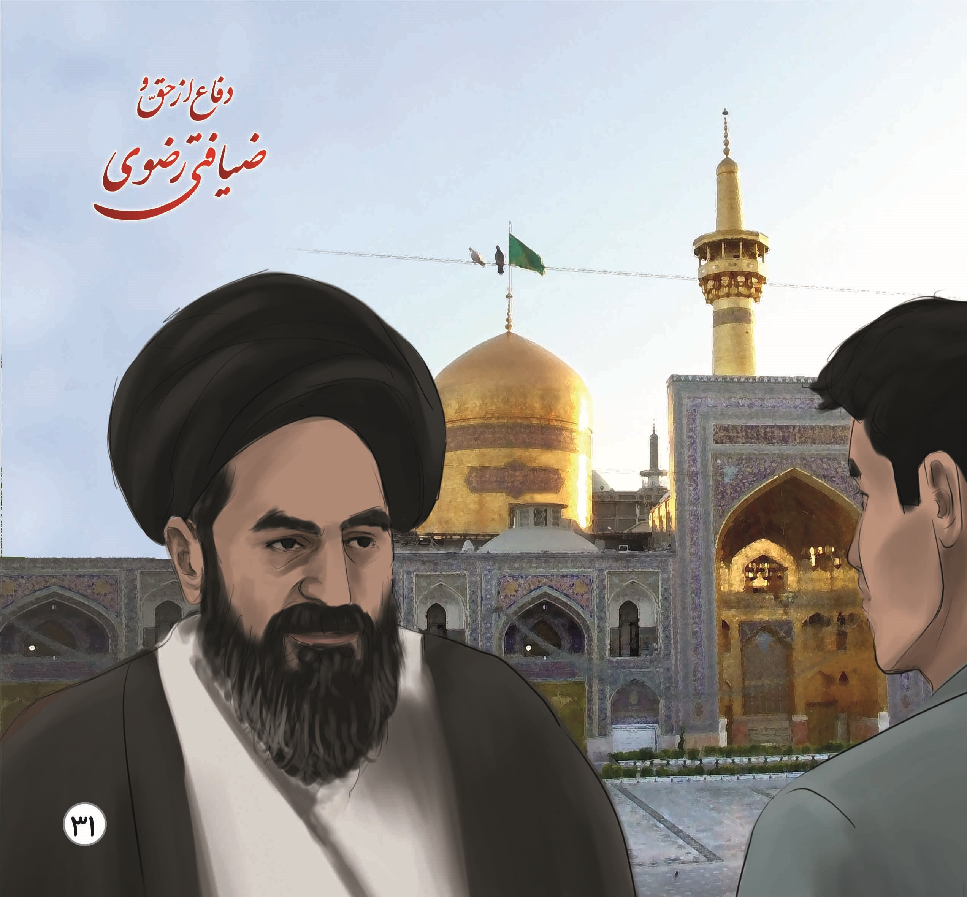

دیگر کتب چاپی از نویسنده
جهت دانلود نمایشنامه صوتی کتاب ( در انتظار باران ) به لینک زیر مراجعه فرمائید.
www.khadamehzahra.com/baran
و ترجمه کتاب به زبانهای عربی، انگلیسی
جهت دانلود کتاب ( وای مادرم ) به لینک زیر مراجعه فرمائید.
https://new.ghbook.ir/books/16234
جهت دانلود کتاب (عریضه ای درغربت ) به لینک زیر مراجعه فرمائید.
https://lohedana.ir/books/16759
جهت دانلود کتاب دفاع از حق و ضیافتی رضوی) به لینک زیر مراجعه فرمائید.
https://www.ghbook.ir/?option=com_dbook&task=viewbook&book_id=17236&Itemid=167&lang=fa

ghaemiyeh.com

